 | УНИВЕРЗИТЕТ „КИРИЛ И МЕТОДИЈ” - СКОПЈЕ  СТОМАТОЛОШКИ ФАКУЛТЕТ - СКОПЈЕ | 

Маја Михаил Наумова-Тренческа

ПРОЦЕНА НА МОРФОЛОШКИТЕ КАРАКТЕРИСТИКИ НА SELLA TURCICA ВО РЕЛАЦИЈА СО ПОЈАВАТА НА ДЕНТАЛНИ АНОМАЛИИ И СКЕЛЕТНИ МАЛОКЛУЗИИ

Докторски труд

Скопје, 2026
Докторанд:
МАЈА МИХАИЛ НАУМОВА-ТРЕНЧЕСКА
Тема:
ПРОЦЕНА НА МОРФОЛОШКИТЕ КАРАКТЕРИСТИКИ НА SELLA TURCICA ВО РЕЛАЦИЈА СО ПОЈАВАТА НА ДЕНТАЛНИ АНОМАЛИИ И СКЕЛЕТНИ МАЛОКЛУЗИИ

Ментор:
проф. д-р ЦВЕТАНКА БАЈРАКТАРОВА МИШЕВСКА
Катедра по ортодонција
Комисија за одбрана:
проф. д-р ИМЕ И ПРЕЗИМЕ (претседател)
Установа од која доаѓа
проф. д-р ИМЕ И ПРЕЗИМЕ,
Установа од која доаѓа
проф. д-р ИМЕ И ПРЕЗИМЕ,
Установа од која доаѓа
проф. д-р ИМЕ И ПРЕЗИМЕ,
Установа од која доаѓа
проф. д-р ИМЕ И ПРЕЗИМЕ,
Установа од која доаѓа
Научна област:
ОРТОДОНЦИЈА
Датум на одбрана:
(Ако датумот не е утврден, се додава дополнително рачно)
Маја Михаил Наумова-Тренческа
ПРОЦЕНА НА МОРФОЛОШКИТЕ КАРАКТЕРИСТИКИ НА SELLA TURCICA ВО РЕЛАЦИЈА СО ПОЈАВАТА НА ДЕНТАЛНИ АНОМАЛИИ И СКЕЛЕТНИ МАЛОКЛУЗИИ
– Апстракт –
Sella Turcica (села турцика - СТ) е една од коскените структури која е можен показател за предвидување на скелетниот раст и развој на денталните и скелетните малоклузии кај луѓето. Претставува коскена вдлабнатина со седлеста форма лоцирана на интракранијалната површина на сфеноидната коска. На неа се разликуваат: преден ѕид, заден ѕид и под, а во нејзината внатрешност сместена е хипофизатa. Различни патолошки состојби на жлездата преку ефектот на компресија може да влијаат врз одредување на формата на СТ. Како резултат од нејзината комплексна анатомска положба, како и сложен ембрионален развој, постојат повеќе форми на СТ и нивна соодветна класификација.
Целиот спектар од варијации на СТ и комплексноста во нејзината градба, говорат за нејзината исклучителна важност како анатомска структура, но и како скапоцена дијагностичка алатка во ортодонтската практика, па оттаму и целта на оваа студија беше да се проценат различните форми и морфолошките карактеристики на СТ, како и да се утврди нивната поврзаноста со појавата на денталните аномалии и скелетните неправилности во сагитален правец.
За реализација на поставените цели, испитувањата беа спроведени кај 109 испитаници на возраст од 8 до 17 години од двата пола, пациенти на Клиниката за ортодонција при ЈЗУ Универзитетски стоматолошки клинички центар „Св. Пантелејмон“, Скопје. Кај сите испитаници беа направени ортопантомограмска снимка, телерендген снимка на краниофацијалните структури и интраорални фотографии. Преку интраорален клинички преглед и анализа на ортопантомографска снимка се изврши евалуација на денталните аномалии: хиподонција, хипердонција, палатинално поставен канин, транспозиција и импакција на заби, врз основа на што испитаниците беа поделени во 2 групи, испитаници со и без дентални аномалии. На телерендген снимка беа проценети скелетните сагитални интермаксиларни соодноси и формата и морфологијата на села турцика, при што врз база на вредностите на ANB и W аглите сите испитаници беа поделени во три групи: прва група испитаници со малоклузија I класа, втора група со малоклузија II класа и трета група испитаници со малоклузија III скелетна класа. Формата на СТ беше одредувана според класификацијата на Axelsson и сор. (нормална форма на СТ, кос преден ѕид, двојна контура на дното на СТ, СТ со премостување, неправилно испакнување на задниот ѕид на СТ и пирамидална форма на dorsum sellae), а морфолошките карактеристики беа одредувани според методот на Silverman преку анализа на должината, длабочината и антеро-постериорниот дијаметар на СТ. На телерендген снимката (според методот на Leonardi и сор.) беше направена и анализа на степенот на калцификација на интерклиноидниот лигамент.
Резултатите покажаа дека доминантен тип на села турцика кај македонските деца е нормалната форма на СТ, втора по застапеност е СТ со премостување, а најретко застапена форма е СТ со кос преден ѕид. Кај 55,3% од испитаниците со нормална форма на СТ, забележано е присуство на хиподонција, како најчеста дентална аномалија утврдена кај оваа форма. Најзастапена форма на СТ со премостување е тип 1 без калцификација на интерклиноидниот лигамент. Испитаниците кои имаат форма на СТ со премостување имаат за 19,145 пати поголем ризик за калцификација на СТ од испитаниците кои имаат нормална форма. При зголемување на возраста за единечна вредност (1 година) ризикот за калцификација на села турцика се намалува за 3,8%. Испитаниците од машки пол имаат помал ризик за калцификација на СТ од женските испитаници. Резултатите од анализата на морфолошките карактеристики на СТ покажаа значајни разлики меѓу групите испитаници со и без дентални аномалии. Длабочината и антеро-постериорниот дијаметар на СТ имаат значајно помали вредности кај испитаниците со дентални аномалии, додека должината на СТ не покажа статистички значајна разлика меѓу двете испитувани групи. При утврдување на значајноста на придонесот за предвидување на денталните аномалии, најголемо влијание има АП дијаметарот на СТ, а најслабо влијание длабочината на СТ. При зголемување на АП дијаметарот за единечна вредност (1 мм.) ризикот за појава на дентални аномалии се намалува за 36,6%. Во извршената кростабулација не се утврди значајна поврзаност помеѓу формата на СТ и возрасните интервали на испитаниците. Во однос на половиот диморфизам, машките испитаници имаат поголема должина на СТ и помал АП дијаметар во однос на женските испитаници, но овие разлики не беа статистички значајни. И покрај тоа што најголема должина, длабочина и АП дијаметар на СТ е утврдено кај испитаниците со малоклузија II класа, а најмали димензии во групата испитаници со III класа, сепак овие разлики не беа значајни, што укажува на фактот дека не постои значајна поврзаност меѓу морфолошките карактеристики на СТ и појавата на скелетни малоклузии во сагитален правец. При утврдување на значајноста на придонесот за предвидување на III класа малоклузија, најголемо влијание има двојната контура на подот на СТ, а најслабо влијание неправилното испакнување на задниот ѕид. При зголемување на АП дијаметар на СТ за единечна вредност (1 мм.) ризикот за појава на малоклузија III класа се намалува за 11,3%.
Истражувањата извршени во рамките на овој докторски труд ја потврдија хипотезата дека постои поврзаност помеѓу формата и морфологијата на СТ и појавата на дентални аномалии. Одредувањето на формата на СТ во раното детство претставува корисна дијагностичка алатка за предвидување на појавата на дентални аномалии кај децата. Познавањето на морфолошките карактеристики на СТ во одредена популација е од голема важност за преземање рани превентивни мерки, но и ран ортодонтски третман со цел спречување појава на подоцнежни потешки нарушувања во краниофацијалниот комплекс. Со оглед на фактот дека во стручната литература не постојат податоци за поврзаноста на морфолошките карактеристики на СТ со појавата на дентални аномалии и скелетни малоклузии во Република Македонија, добиените резултати од ова истражување ќе ги збогатат сознанијата во врска со оваа проблематика и ќе претставуваат корисна информација за ортодонтите во нивната секојдневна пракса. Исто така, добиените податоци ќе претставуваат драгоцена информација и за медицинските лица во нивната пракса, со оглед на фактот дека малформациите на СТ се можен индикатор за постоење евентуални патолошки состојби на хипофизата.
Клучни зборови: села турцика, дентални аномалии, скелетни малоклузии, кефалометриска анализа, ортопантомограм, форма на села турцика, морфолошки карактеристики на села турцика.

Maja Mihail Naumova-Trenčeska

ASSESSMENT OF THE MORPHOLOGICAL CHARACTERISTICS OF THE SELLA TURCICA IN RELATION TO THE OCCURRENCE OF DENTAL ANOMALIES AND SKELETAL MALOCCLUSIONS
– Abstract –
The Sella Turcica (ST) is a bony structure that may serve as a predictor of skeletal growth and development, as well as dental and skeletal malocclusions, in humans. It is a saddle-shaped bony depression located on the intracranial surface of the sphenoid bone. It is divided into an anterior wall, a posterior wall, and a floor, and contains the pituitary gland. Various pathological conditions of the gland, through the effect of compression, can affect the shape of the ST. Due to its complex anatomical position and intricate embryonic development, there are several forms of STL, each with its corresponding classification.
The entire spectrum of variations of the ST and the complexity of its structure speak of its exceptional importance as an anatomical structure, but also as a valuable diagnostic tool in orthodontic practice, and therefore this study aimed to assess the different forms and morphological characteristics of the ST as well as to determine their relationship with the occurrence of dental anomalies and skeletal mallocllusion in the sagittal direction.
To achieve the set goals, the examinations were conducted in 109 subjects aged 8-17 years of both sexes, patients at the Orthodontics Clinic at the University Dental Clinical Center St. Panteleimon, Skopje. An orthopantomogram, lateral cephalogram, and intraoral photographs were made in all subjects. Through intraoral clinical examination and analysis of OPG, an evaluation of dental anomalies was performed: hypodontia, hyperdontia, palatal displaced canine, transposition, and impaction of teeth, on the basis of which the subjects were divided into 2 groups: subjects with and without dental anomalies. On a ceph x-rays, the skeletal sagittal intermaxillary ratios and the shape and morphology of the sela turcica were assessed, and based on the values ​​of the ANB and W angles, all subjects were divided into three groups: the first group of subjects with malocclusion class I, the second group with malocclusion class II, and the third group of subjects with malocclusion class III skeletal. The shape of the ST was determined according to the classification of Axelsson et al. (normal sella turcica, oblique anterior wall, double contour of sellar floor, sella turcica bridge, irregularity (notching) in the posterior part of the dorsum sella, and pyramidal shape of the dorsum sellae), and the morphological characteristics were determined according to the Silverman method through analysis of the length, depth, and anteroposterior diameter of the ST. An analysis of the degree of calcification of the interclinoid ligament was also performed on the ceph (according to the method of Leonardi et al.).
The results showed that the dominant type of sella turcica in Macedonian children is the normal sella turcica, the second most common is sella turcica bridge, and the least common form is ST with an oblique anterior wall. In 55.3% of the subjects with a normal form of ST, hypodontia was observed as the most common dental anomaly determined in this form. The most common form of sella turcica bridge is type 1 without calcification of the interclinoid ligament. Subjects who have a form of ST with bridging have a 19.145 times higher risk of ST calcification than subjects who have a normal form. When increasing age by a unit value (1 year), the risk of calcification of sela turcika decreases by 3.8%. Male subjects have a lower risk of ST calcification than female subjects. The results of the analysis of the morphological characteristics of the ST showed significant differences between the groups of subjects with and without dental anomalies. The depth and antero-posterior diameter of the ST have significantly lower values ​​in subjects with dental anomalies, while the length of the ST did not show a statistically significant difference between the two studied groups. When determining the significance of the contribution to predicting dental anomalies, the AP diameter of the ST has the greatest influence, and the depth of the ST has the weakest influence. When increasing the AP diameter by a single value (1 mm) the risk of dental anomalies decreases by 36.6%. In the cross-tabulation performed, no significant relationship was found between the shape of the ST and the age intervals of the subjects. In terms of sexual dimorphism, male subjects have a larger ST length and a smaller AP diameter compared to female subjects, but these differences were not statistically significant. Although the greatest length, depth, and AP diameter of the ST were determined in subjects with class II malocclusion, and the smallest dimensions in the group of subjects with class III, these differences were not significant, which indicates the fact that there is no significant relationship between the morphological characteristics of the ST and the occurrence of skeletal malocclusions in the sagittal direction. When determining the significance of the contribution to predicting class III malocclusion, the double contour of sellar floor has the greatest influence, and the irregularity in the posterior part of the dorsum sella has the weakest influence. When increasing the AP diameter of the ST by a single value (1 mm), the risk of the occurrence of class III malocclusion decreases by 11.3%.
The research conducted within the framework of this doctoral thesis confirmed the hypothesis that there is a connection between the shape and morphology of the ST and the occurrence of dental anomalies. Determining the shape of the ST in early childhood is a useful diagnostic tool for predicting the occurrence of dental anomalies in children. Knowledge of the morphological characteristics of the ST in a certain population is of great importance for taking early preventive measures, but also early orthodontic treatment in order to prevent the occurrence of later, more severe disorders in the craniofacial complex. Given the fact that there is no data in the professional literature on the connection of the morphological characteristics of the ST with the occurrence of dental anomalies and skeletal malocclusions in the Republic of Macedonia, the results obtained from this research will enrich the knowledge regarding this issue and will represent useful information for orthodontists in their daily practice. Also, the obtained data will represent valuable information for medical professionals in their practice, given the fact that ST malformations are a possible indicator of the existence of possible pathological conditions of the pituitary gland.
Keywords: Sella turcica, dental anomalies, skeletal malocclusions, cephalometric analysis, OPG, form of Sella turcica, morphological characteristics of Sella turcica.

БЛАГОДАРНОСТ

Изјавувам дека докторската дисертација е оригинален труд што го имам изработено самостојно, дека уредно ги цитирам сите користени извори и литература и дека трудот не е користен во рамките на други универзитетски студии или за стекнување на друго звање.

Потпис на авторот, с.р
Маја Наумова-Тренческа

Изјавувам дека електронската верзија на докторската дисертација е идентична со отпечатената докторската дисертација.

Потпис на авторот, с.р
Маја Наумова-Тренческа

СИМБОЛИ
СТ - села турцика
АП дијаметар – антеро-постериорен дијаметар
ИКЛ – интерклиноиден лигамент

СОДРЖИНА:

1. ВОВЕД 11

2. ПРЕГЛЕД НА ДОСТИГНУВАЊАТА ПОВРЗАНИ СО ПРЕДМЕТОТ НА ИСТРАЖУВАЊЕ 18

3. ОБРАЗЛОЖЕНИЕ НА РАБОТНИТЕ ХИПОТЕЗИ И ТЕЗИ 23

4. ПРИМЕНЕТИ НАУЧНИ МЕТОДИ И НАЧИН НА РАБОТА 25

5. ДОБИЕНИ РЕЗУЛТАТИ И НИВНО ЗНАЧЕЊЕ 33

6. ПРИМЕНА НА РЕЗУЛТАТИ ОД ИСТРАЖУВАЊЕТО И МОЖНИ НАСОКИ ЗА НАТАМОШНО ИСТРАЖУВАЊЕ 83

7. ЗАКЛУЧОК 90

8. СПИСОК НА КОРИСТЕНАТА ЛИТЕРАТУРА И ДРУГИ ИЗВОРИ 93

9. ПРИЛОЗИ......................................................................................................................100

10. БИОГРАФИЈА ЗА АВТОРОТ 102

11. СПИСОК НА ОБЈАВЕНИ ТРУДОВИ 104



1.ВОВЕД

Естетскиот изглед на лицето во голема мера зависи од хармонијата на краниофацијалните структури.¹ Правилното дијагностицирање на лицевата дисхармонија е од големо значење во планирањето на ортодонтскиот третман, чија цел е воспоставување нормална оклузија и правилна интеркуспидација на забите, а резултира со убав естетски изглед на лицето. Предвидувањето на правецот и големината на лицевиот раст пред врвот на пубертетскиот раст претставува скапоцена алатка во процената на видот на скелетната дисхармонија и можноста за нејзина контрола во однос на функционалните можности.^{2,3} Раното препознавање на развојот на скелетните малоклузии придонесува и за ран конзервативен третман со функционални/ортопедски апарати.^{4,5}
Во минатото биле предлагани различни параметри за следење и предвидување на растот на лицевите структури. Skieller и сор.⁶ вовеле нов метод за предвидување на ротацијата на мандибулата преку употреба на коскени импланти, додека Huggare ⁷ утврдил поврзаност меѓу анатомијата на првиот цервикален прешлен и скелетниот раст на индивидуата. Повеќемина други автори примениле различни коскени структури како референтни точки при анализа на телерендген снимките за предвидување на растот на краниофацијалните структури.^{2,8,9} Овие структури се користат при одредување на нивната положба, како на пример поставеноста на мандибулата или максилата во однос на кранијалната база, како и нивниот меѓусебен однос.^{10,11} Меѓутоа, придобивката од анализата на овие структури не е само во поставување на дијагнозата, туку и во следењето на резултатите од ортодонтскиот третман преку моделот на супериимпозиција на телерендген снимките, што претставува моќна алатка за предвидување на растот за подолг временски период.
Sella Turcica (села турцика - СТ) е една од коскените структури која е испитувана како можен показател за предвидување на скелетниот раст и развој на денталните и скелетните малоклузии кај луѓето. Претставува коскена вдлабнатина со седлеста форма лоцирана на интракранијалната површина на сфеноидната коска.¹² На неа се разликуваат преден ѕид (tuberculum sellae), заден ѕид (dorsum sellae) и под,¹³ а во нејзината внатрешност сместена е хипофизата која е поделена на три лобуса или резени, преден резен-аденохипофиза, среден резен и заден резен-неурохипофиза (фотографија бр.1).¹⁴

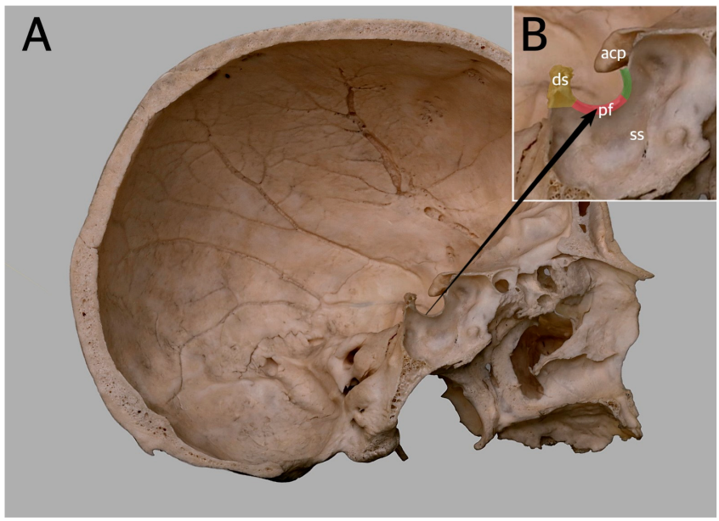
Фотографија бр.1. Анатомски приказ на составните делови во градбата на СТ
Извор: https://www.researchgate.net/figure/Sagittal-section-of-the-macerated-adult-human-skull-A-General-view-B-Enlargement-of_fig1_37316032-.
СТ е обиколена од предните и задните клиноидни процесуси. Предните клиноидни процесуси се издигнуваат од малите крилја на сфеноидалната коска, додека задните клиноидни процесуси се горно-странична проекција на dorsum selle. Тие служат како точка за припојување на tentorium cerebelli, мембрана која ја одвојува оваа структура од мозокот (фотографија бр.2).
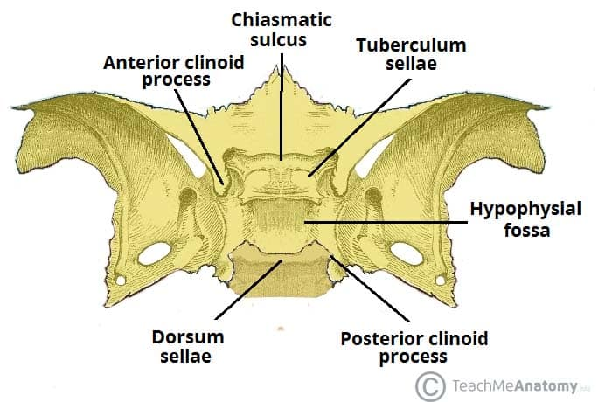
Фотографија бр. 2. Приказ на коскените структури кои ја градат СТ
Извор: https://teachmeanatomy.info/head/osteology/sphenoid-bone/.

Варијациите во формата на СТ долг временски период биле предмет на истражување (Gordon and Bell, 1922 ; Camp, 1924 ; Teal, 1977 ; Kantor и Norton, 1987; Tetradis и Kantor, 1999; цит. по Alkofide¹⁰). Gordon и Bell во 1922 година ја класифицирале СТ во три форми: кружна, овална и израмнета, односно форма на чинија. Тие дошле до заклучок дека најзастапени форми на СТ биле кружната или овалната форма, но и покрај направената класификација, кај одредени пациенти СТ воопшто не можеле да ја класифицираат во ниту една од наведените групи. Davidoff и Epstein во 1950 година ја воведуваат Ј формата на СТ, додека омега формата на СТ е предложена од Fournier и Denizet во1965 год. (цит. по Alkofide ¹⁰). Повеќе автори се обидувале да ја опишат формата воведувајќи нови термини. Bector и сор.¹⁵ во 2000 година воведуваат 2 форми на СТ со премостување: А форма – во вид на лента и В форма екстензија или продолжување на предниот и/или задниот клиноиден процесус, односно тенка фузија од предниот дел, од задниот дел или во средината меѓу продолжетоците. Според класификацијата на Axelsson и сор.¹⁶ од 2004 година, утврдени се шест различни абнормални морфолошки варијации на СТ, од кои најчесто застапен тип е села турцика со премостување.
Kucia и сор.¹⁷ во 2014 год. анализирајќи ја формата на села турцика кај 322 деца од Полска дошле до заклучок дека постојат уште 3 можни варијации во формата на СТ. Овие автори ја модифицирале класификацијата на Axelsson и сор.¹⁶ воведувајќи уште 3 варијанти на СТ, и тоа: хипертрофичен заден клиноиден процесус - SD, хипотрофичен заден клиноиден процесус - SE и кос облик на подот на села турцика- SJ.
Големиот број класификации укажува дека СТ е предмет на интерес на многу истражувачи. Поголемиот број од нив ја анализираат токму калцификацијата на интерклиноидниот лигамент на СТ што би ја создала формата на СТ со премостување.¹⁸⁻²⁰ Кај здрави индивидуи СТ со премостување застапена е кај 3,8 до 13% од индивидуите.^{16,21,22}
Алтерации во морфологијата и формата на СT можат да се јават и како резултат од конгенитални малформации. Особено е забележана формата на СT со премостување кај Gorlin-Goltz синдромот на карцином на базалните клетки, заедно со калцификација на falx cerebri.²³ Присуство на СT со премостување забележана е и кај пациенти со други синдроми и нарушувања кај кои се смета дека постои токму корелација помеѓу формата и појавата на синдромите.^{14,24,25,26} Како резултат од отстапувања во развојот на предните и задните клиноидни продолжетоци, може да дојде до осификација, нивно спојување и појава на различни форми на СТ со премостување.^{27,28}
Анализирајќи ги телерендген снимките на 177 пациенти со изразени краниофацијални деформитети, кандидати за хируршки третман, Bector и сор.¹⁵ утврдиле дека најчесто застапена абнормална форма на СТ е формата со премостување. Истите автори оваа форма ја опишале како фузија на предниот и задниот клиноиден продолжеток и при тоа утврдиле два типа премостување, А- манифестна во форма на лента и В екстензија-продолжување од предниот или задниот продолжеток на клиноидната коска.
Кефалометриските испитувања кај индивидуи со патолошки состојби на хипофизата покажале аномалии во формата на села турцика и промени во регулацијата и нивото на гландуларните хормони (пролактин, хормон на раст, тироидно стимулирачки и фоликулостимулирачки хормони).^{23,29-32} Овие промени може да доведат до нарушувања во растот (акромегалија или гигантизам), до појава на Cushing-ов синдром, хипертиреоидизам и нарушувања во менструалниот циклус.^{33,34}
Морфолошкиот изглед на СТ одреден е во раната фаза од ембрионалниот развој.^{26,35,36} Анализата на профилни телерадиографски снимки на 16 деца родени со миеломенингоцела откриле абнормална форма на СТ присутна во раниот фетален развој.^{26,35} Промена во формата на СТ евидентирана пренатално, а потврдена постнатално била забележана и кај деца со Down-ов синдром,^{36,37} а според Axelsson и сор.,¹⁶ аберации во формата на СТ се јавуваат и кај индивидуи со Williams-ов синдром. Singh и сор.³⁸ ја утврдиле поврзаноста меѓу формата на СТ и состојбата на пролактинемиа.
Латералните кефалометриски снимки се најчесто употребувани снимки во секојдневната ортодонтска практика. Ортодонтите мора да го познаваат нормалниот радиографски изглед на черепот за да можат да утврдат отстапувања во развојот на неговите структури. Абнормалната големина на СТ е индикатор за понатамошни испитувања на индивидуите кај кои може да постојат и неоткриени болести.^{23,30,32} Friedland и Meazzini ²³ при рутинска ортодонтска анализа на пациент утврдиле зголемени димензии на СТ кои биле во корелација со присуство на пролактином на хипофизата, бениген тумор кој бил откриен со понатамошните испитувања.
Kjaer¹⁴ сумирајќи ги истражувањата објавени во светската литература за нормалниот и патолошкиот развој на села турцика и хипофизата кај луѓето преку хистолошки анализи на човечки пренатален материјал и профилни радиографски анализи на човечки постнатален материјал, дополнети во неколку случаи со неврорадиологија, заклучил дека девијациите на антериорниот ѕид се поврзани со отстапувања во развојот на фронтоназалниот предел, додека девијациите во постериорниот ѕид се често поврзани со малформации на постериорните структури, како на пр. промени во малиот мозок. Во нормалните случаи се забележуваат мали варијации во морфологијата, додека при патолошките случаи забележан е специфичен модел на малформации во морфологијата на СТ, кој варира со појава од благ до тежок степен на фенотип. Kjaer¹⁴ утврдил и дека малформациите во СТ и хипофизната жлезда може да бидат поврзани со малформации во развојот на структурите кои го формираат краниофацијалниот комплекс (фронтоназалните, максиларните, палатиналните и мандибуларните структури), понекогаш вклучувајќи и промени во градбата на мозочното стебло, тимусот, тироидната жлезда и срцето (велокардиофацијален синдром), но исто така можат да бидат поврзани и со малформации на малиот мозок и ларинксот (Cri-du-Chat синдром). Преку овој ревијален труд авторот ја истакнал вредноста на комбинирањето на профилната радиографска дијагностика со неврорадиолошката дијагностика во случаи со морфолошки промени на СТ.
Морфологијата на СТ не се менува значајно по 12-та година^{24,25} и се смета дека по овој период нејзината големина е скоро иста и кај двата пола.^{39,29} Поврзаноста меѓу промените во морфологијата на СТ и појавата на денталните аномалии се темели на заедничкиот ембрионален развој на овие структури. Предниот ѕид на СТ води потекло од клетките на неуралниот гребен од кои потекнуваат и епителните клетки на забите, додека задниот ѕид води потекло од парааксијалните мезодермални клетки.^{40,41} Утврдена е поголема застапеност на СТ со премостување кај индивидуите со дентални аномалии.^{26-28, 42-47}
Според Kjaer и сор.²⁶ абнормалната морфологија на кранијалната база како и анализата на СТ треба да бидат вклучени во постнаталната анализа на краниофацијалните малформации. Затоа, од оваа гледна точка, морфолошките варијации во формата и големината на СТ кои се воспоставуваат уште во раниот ембрионален развој ^{27,48} може да се во релација со појавата на денталните аномалии токму поради заедничкиот ембрионален развој. ^{28,42,44,48}
Испитувањето спроведено од Jankowski и сор.⁴⁹ јасно ја потврдило поврзаноста помеѓу денталните аномалии и морфологијата на СТ на кефалометриски рендген снимки.
Неколку студии ги прикажуваат промените во обликот на СТ во текот на краниофацијалниот раст.^{24,25,28,50} Во својата сеопфатна студија за моделите на раст на различните делови на кранијалната база, Melsene и сор.²⁵ утврдиле дека апозицијата на коска на предниот дел од внатрешната површина на СТ го достигнува врвот во рана возраст, додека ресорпцијата на дисталниот дел од подот и задниот ѕид продолжува подолг период. Апозиција на коска забележана е на предниот ѕид- turberculum sellae, а ресорпција на задниот ѕид на СТ до возраст од 16 до 18 години. ^{4,5,27,28,43} Според ова, референтната точка sella - S би била поместена наназад и надолу за време на растот и развојот.
Отстапувањето од нормалната големина и форма на СТ може да биде индикација за присуство на патолошки состојби на хипофизата. Варијациите во растот сепак зависат од интереакцијата меѓу генетските фактори и факторите на животната средина. Armstrong, Leiceser, Stranski и Garn сметаат дека коскениот развиток и развитокот на забите претставуваат заемна интеракција на нутритивните и генетските фактори.⁵¹ Социјално-економските фактори, исто така, имаат влијание врз денталните развојни процеси, како и ендокрините фактори чие влијание е поголемо на скелетниот развиток во споредба со денталниот развиток и ерупцијата на забите. Децата од иста хронолошка возраст не се наоѓаат секогаш на ист степен на скелетен и дентален развиток. Секоја индивидуа поседува сопствен модел на раст и развој и затоа планирањето на ортодонтскиот третман треба да се темели врз процената на неговиот индивидуален матурациски статус.⁵¹

2. ПРЕГЛЕД НА ДОСТИГНУВАЊАТА ПОВРЗАНИ СО ПРЕДМЕТОТ НА ИСТРАЖУВАЊЕ

СТ долго време претставува предизвик за многу истражувачи од научниот свет. Фактот што постојат обиди за класификација на нејзината форма уште од 1922 година говори за исклучителната важност на оваа анатомска структура. Повеќе студии ги истражувале нејзините промени со текот на возраста, но и промените во морфолошките карактеристики под влијание на патолошки процеси на хипофизата.
Ортодонтите мора да го познаваат нормалниот радиографски изглед на краниумот за да можат да утврдат отстапувања во развојот на неговите структури. Промените во морфолошките карактеристики на СТ се индикатор за понатамошни испитувања на индивидуите кај кои може да постојат и неоткриени болести.^{23,30,32}
За ортодонтите не е важна само формата на СТ, туку важен е и фактот што во центарот на СТ сместена е селa точката-S која е конструирана референтна точка и се користи во поголем број кефалометриски анализи. Најголем дел од анализите и студиите на черепот зависат токму од S точката како појдовна точка при соодветните мерења кои ја определуваат меѓусебната положба на максилата и мандибулата, но и во релација со положбата на черепот. Тaка, во анализата на Downs ⁵² , S точката се користи за конструкција на Y оската, која ја поврзува S со Gn (gnathion), како една скелетна референтна линија која го покажува степенот на поставеноста на брадата во однос на горниот дел на лицето. Токму аголот што го зафаќаат Y оската и Франкфуртската хоризонтала се користи за мерење на растот на краниумот и тоа со опсег на раст oд 53⁰- 66⁰. Според анализата на Steiner ⁵³ која е користена и во нашата студија, линијата која ја поврзува S точката и N (nasion) точката ја претставува предната кранијална база. Оваа линија се користи како замена за Франкфуртската хоризонтала токму поради стабилноста, бидејќи сместена е во медио-сагитална насока и се поместува минимално при позиција на главата во вистинската профилна позиција ⁵⁴. SN линијата се користи за конструкција на аглите SNA (82⁰) и SNB (80⁰) кои ја претставуваат поставеноста на максилата и мандибулата во однос на предната кранијална база. S точката, најде важно место и во други кефалометриски анализи како анализата на Sassouni, ⁵⁵ Harvold, ⁵⁶ Rickketts ⁵⁷ и др.
Анализирајќи ја нејзината положба и соседните анатомски структури се доаѓа до заклучок дека нејзината форма и големина секако зависат и од состојбата на околните ткива. Од особена важност е што во неа сместена е хипофизата, жлезда со внатрешно лачење и секоја абнормалност или патологија која се појавува во оваа жлезда може да се манифестира во различна форма на СТ, но и во промена во регулацијата на хормоните и тоа, хормонот на раст, тиреостимулирачкиот хормон, фоликулостимулирачкиот хормон, пролактин, лутеинизирачкиот хормон и други ^{29,58}. Овие промени потоа се рефлектираат во промени во растот, како појава на акромегалија и гигантизам, Кушингова болест, менструални нарушувања, хипертиреоидиза и др. ⁵⁸ Во поголем број случаи, кефалометриската анализа на овие индивидуи покажува абнормална форма на СТ. Од особена важност е што пациенти кај кои забележана е различна форма на СТ може да имаат различни нарушувања во функцијата на хипофизата и на овој начин може да се детектираат во рана фаза на заболувањето. ^{23,30,32}
Процената на димензиите и морфологијата на СТ е од големо значење за откривање на евентуални патолошки процеси во хипофизата. Во литературата се среќаваат големи разлики во нормалните димензии на СТ меѓу различни популации што најверојатно се должи на употребата на различни точки, радиографски техники и степен на радиографско проширување.¹⁴
Shah и сор.⁵⁹ испитувајќи ги обликот и големината на СТ кај пациенти со различни малоклузии констатирале дека 66% од испитаниците имаат нормална морфологија на СТ, додека кај 34% од испитаниците се среќава некое отстапување.
Во студијата спроведена на телерендген снимки на пациенти со различни дентални аномалии, Leonardi и сор.⁴² утврдиле присуство на абнормалната форма на СТ со премостување кај 58,8% од испитаниците. Истиот автор, во 2011 година испитувајќи ја поврзаноста меѓу денталната транспозиција и формата на СТ со премостување, утврдил висока корелација меѓу овие две појави, со заклучок дека одредувањето на формата на СТ во раното детство претставува корисна дијагностичка алатка за предвидување на појавата на дентални аномалии кај децата.²⁷
Scribante и сор. ²⁸ во 2017 година, исто така, ја утврдиле поврзаноста меѓу формата на СТ со премостување и денталните аномалии што е потврдено и од страна на Jankowski и сор.⁴⁹ во 2021 година.
Alqahtani ⁴³ во 2019 година испитувајќи ја појавата на формата на СТ со премостување кај пациенти со хиподонција на максиларен латерален инцизив, заклучил дека можноста за појава на оваа форма е 2,5 пати поголема кај овие испитаници во споредба со индивидуите со комплетна дентиција, додека Ali и сор.,⁴⁴ утврдиле сигнификантно поголема честота на оваа форма кај пациенти со палатинално импактирани канини во споредба со контролната група.
Во студија спроведена кај 765 испитаници, Karaman и сор.⁶⁰ утврдиле дека степенот на појава на денталните аномалии хипердонција, хиподонција и дилацерација на корените на забите се значително позачестени кај испитаниците со форма на СТ со III степен на премостување во споредба со испитаниците со I степен, додека појавата на тауродонтизам, унилатерална и билатерална импакција на канини и импакција на други заби е значително поретка во групата со I степен на премостување во споредба со испитаниците со II и III степен на премостување на СТ.
Неколку автори ја испитувале поврзаноста меѓу формата на СТ со премостување и скелетните малоклузии во сагитален правец.^{48,61,62} Marsan и Oztas ⁶¹ утврдиле поголема честота на СТ со премостување кај пациенти со малоклузија III класа што е во согласност со наодите на Meyer-Marcotty и сор.⁶² и Sathyanarayana и сор.⁴⁸
Filipović и сор.,⁶³ одредувајќи ја големината на СТ преку радиолошка анализа на 90 профилни снимки на испитаници со различни малоклузии, утврдиле дека најмали вредности на линеарните димензии на СТ се забележуваат кај испитаниците со малоклузија II класа, а најголеми вредности кај пациентите со III класа, заклучувајќи дека постои висока корелација меѓу големината на СТ и одредени малоклузии. Meyer-Marcotty и сор.,⁶² во ретроспективна студија спроведена на 400 латерални радиографски снимки на возрасни пациенти, утврдиле застапеност на формата на СТ со премостување кај 16,8% од испитаниците со скелетна III класа, во споредба со групата испитаници со I класа каде забележано е присуство на оваа форма само кај 9,4% од испитаниците, што упатува на можноста оваа морфолошка форма да се користи како индикатор за појава на малоклузија III класа.
Испитувајќи ја преваленцијата на аномалиите на СТ кај деца со ортодонтски малоклузии, Kucia и сор.¹⁷ констатирале значајно повисоки вредности на аглите на инклинација на инцизивите и ретрогната положба на мандибулата кај испитаниците со абнормална форма на СТ во споредба со контролната група. Shrestha и сор., ⁶⁴ испитувајќи ја формата на СТ кај 40 ортодонтски пациенти со различни малоклузии, утврдиле зголемена должина на СТ кај индивидуите со малоклузија III класа и зголемена преваленција на формата со премостување кај испитаниците со II и III класа малоклузија во споредба со испитаниците кај кои била присутна малоклузија I класа.
Во 2009 година, Afzal и сор.⁶⁵ испитувајќи ја поврзаноста на димензиите и морфолошките варијации на СТ со скелетните малоклузии во сагитален правец, утврдиле зголемени вредности на длабочината и дијаметарот на СТ кај испитаниците со малоклузија III класа за разлика од испитаниците со малоклузија II класа, каде биле утврдени зголемени вредности на должината на оваа структура. Истовремено, кај 50% од испитаниците со малоклузија III класа било утврдено и присуство на формата на СТ со премостување.
Во светската литература може да се најде само една студија која ја испитувала поврзаноста меѓу морфологијата на СТ и денталната возраст.
Jankowski и сор.⁴⁹ во 2021 година за прв пат ги анализирале абнормалните форми на СТ во корелација со денталната возраст и денталните аномалии кај полските деца. Нивните резултати покажале поврзаност меѓу абнормалните форми на СТ и денталната возраст, со задоцнување од 18 месеци кај испитуваната група. Денталните аномалии биле почести во групата со неправилности во морфологијата на СТ за разлика од контролната група, а најчесто застапена дентална аномалија била хиподонцијата. Авторите утврдиле и помала застапеност на денталните аномалии кај пациентите кои имале форма на СТ со премостување за разлика од другите абнормални форми.

3. ОБРАЗЛОЖЕНИЕ НА РАБОТНИТЕ ХИПОТЕЗИ И ТЕЗИ

ЦЕЛИ НА ИСТРАЖУВАЊЕТО
Целиот спектар од варијации на СТ и комплексноста во нејзината градба, говорат за нејзината исклучителна важност како анатомска структура, но и како скапоцена дијагностичка алатка во ортодонтската практика. Оттаму произлезе и целта на оваа студија, да се испита поврзаноста на формата и морфологијата на села турцика со појавата на дентални аномалии и скелетни неправилности во сагитален правец.
Како специфични цели беа поставени следниве цели:
- да се одреди формата и морфологијата на села турцика кај испитаници со различни дентални аномалии,
- да се одреди формата и морфологијата на села турцика кај испитаници со скелетни малоклузии во сагитален правец,
- да се процени половиот диморфизам во формата и морфологијата на села турцика,
- да се процени корелацијата меѓу формата и морфологијата на села турцика и појавата на дентални аномалии,
- да се процени корелацијата меѓу формата и морфологијата на села турцика и појавата на скелетни неправилности во сагитален правец,
- да се процени степенот на калцификација на села турцика,
- да се одреди доминантниот тип на села турцика кај македонските деца.
Во оваа докторска дисертација беа поставени следниве работни хипотези:

  - постои поврзаност на формата и морфологијата на села турцика со појавата на дентални аномалии,
  - постои поврзаност на формата и морфологијата на села турцика со појавата на скелетни малоклузии во сагитален правец,
  - постојат разлики во формата и морфологијата на села турцика меѓу двата пола.

Нулта хипотеза е дека не постои поврзаност меѓу формата и морфологијата на села турцика со појавата на дентални аномалии и скелетни неправилности во сагитален правец.

  - ПРИМЕНЕТИ НАУЧНИ МЕТОДИ И НАЧИН НА РАБОТА

За реализација на поставените цели, испитувањата беа спроведени кај 109 испитаници на возраст од 8 до 17 години од двата пола, пациенти на Клиниката за ортодонција при ЈЗУ Универзитетски стоматолошки клинички центар „Св. Пантелејмон“, Скопје.
Кај сите испитаници беа направени:
- ортопантомограм,
- телерендген снимка на краниофацијалните структури и
- интраорални фотографии.

Критериуми за вклучување во студијата:
- да се на возраст од 8 до 17 години,
- да немаат претходен ортодонтски третман,
- да немаат историја на екстракција на заби.
Критериуми за исклучување од студијата:
- пациенти со траума на вилици и заби,
- пациенти со системски заболувања,
- пациенти со краниофацијални синдроми и расцепи на усна и палатум.

Методологија на работа

Од сите пациенти кои беа вклучени во испитувањето се побара писмена согласност и им беше објаснето зошто се спроведува испитувањето.
1. Преку интраорален клинички преглед и анализа на ортопантомографска снимка се изврши евалуација на следниве дентални аномалии: хиподонција, хипердонција, палатинално поставен канин, транспозиција и импакција на заби. Врз основа на тоа испитаниците беа поделени во 2 групи: испитаници со дентални аномалии и испитаници без дентални аномалии, што беше неопходно за да се утврди поврзаноста кај сериите со атрибутивни белези во релациите форма на СТ и дентални аномалии.
2. Анализа на телерендген снимка
2.1. На телерендген снимка беа проценети скелетните сагитални интермаксиларни соодноси и формата и морфологијата на села турцика. На фина ацетатна хартија поставена врз телерендген снимката, фиксирана со проѕирна леплива лента на горниот раб, на негатоскоп, беше извршено исцртување, премерување и анализа на следниве параметри (фотографија бр.3):
- SNA – агол на максиларен прогнатизам (според Steiner ⁵³),
- SNB – агол на мандибуларен прогнатизам (Steiner),
- ANB – агол на сагитален скелетен дискрепансен индикатор (Steiner),
- W агол.

Скелетниот сооднос во антеропостериорен правец беше одредуван преку анализа на ANB аголот:
- ANB од 2º до 4º - малоклузија I класа,
- ANB > 4º - малоклузија II класа,
- ANB< 2º - малоклузија III класа.

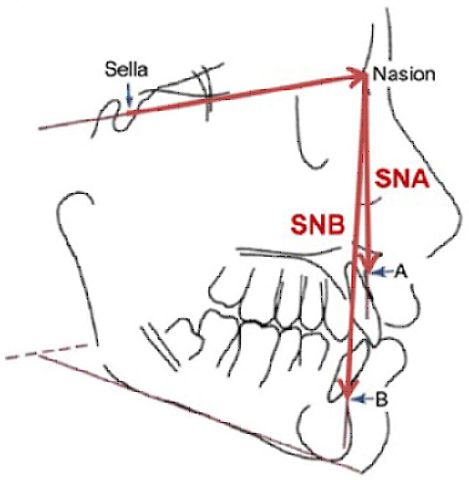

Фотографија бр. 3. Приказ на испитуваните параметри
Извор: https://thefuturedentistry.com/wp-content/uploads/2021/05/Cephalometrics-7.jpg

Дополнително, со цел да се потврди скелетната класа, на телерендген снимката беше извршена анализа и на W аголот.⁶⁰
W од 51º до 56º - малоклузија I класа,
W < 51º - малоклузија II класа,
W > 56º - малоклузија III класа.
W аголот е конструиран меѓу три точки:
S точка– средишна точка на села турцика,
М точка– средишна точка на премаксилата и
G точка– центар на кругот што е тангента на внатрешните предни и задни површини на симфизата.
Аголот измерен помеѓу линијата спуштена нормално од точката М кон S-G линијата и M-G линијата претставува W аголот (фотографија бр.4).

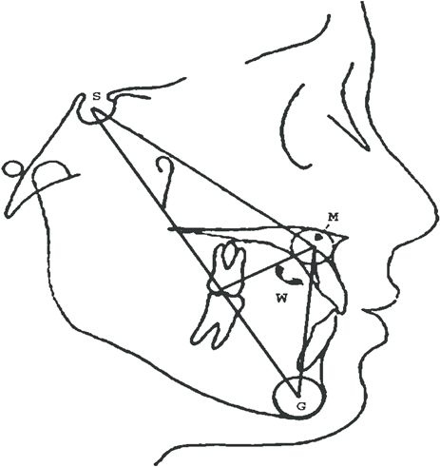
Фотографија бр. 4. Приказ на исцртување на кефалометриски точки за конструирање на W-аголот
Извор: https://www.researchgate.net/profile/Umal-Doshi/publication/49819904/figure/fig1/AS:431110711713794@1479796211322/The-construction-and-mode-of-measuring-the-W-angle.png
Врз база на вредностите на ANB и W аглите сите испитаници беа поделени во три групи:
- Прва група испитаници со малоклузија I класа - 31 испитаник;
- Втора група испитаници со малоклузија II класа - 28 испитаници и
- Трета група испитаници со малоклузија III скелетна класа – 50 испитаници.
2.2. На телерендген снимка беа одредувани и формата и морфолошките карактеристики на СТ. Формите на СТ беа групирани според класификацијата на Axelsson и сор.¹⁵ во следниве 6 групи: нормална форма на СТ, кос преден ѕид, двојна контура на дното на СТ, СТ со премостување, неправилно испакнување на задниот ѕид на СТ и пирамидална форма на dorsum sellae (фотографија бр.5).

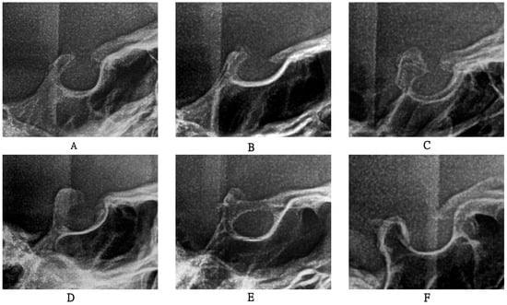

Фотографија бр. 5. Приказ на различни форми на СТ според класификацијата на Axelsson и сор. (A-нормална форма, В-кос преден ѕид, С-двојна контура на дното, D-неправилности на задниот ѕид, E-СТ со премостување, F- пирамидална форма на СТ)
Извор: https://www.mdpi.com/applsci/applsci-14-02164/article_deploy/html/images/applsci-14-02164-g003-550.jpg

2.3. Морфолошките карактеристики на СТ беа одредувани преку анализа на три параметри, според методот на Silverman (цит. од Axelsson и сор.,¹⁵ фотографија бр,6):
- должина - линеарно растојание помеѓу tuberkullum sellае и врвот на dorsum sellае,
- длабочина - нормала од најдлабоката точка на подот на СТ на линијата која ги спојува највисоката точка на tuberkullum и dorsum sellае,
- антеро-постериорен дијаметар - растојание од tuberkullum sellае до најдисталната точка на постериорнит ѕид на јамата.

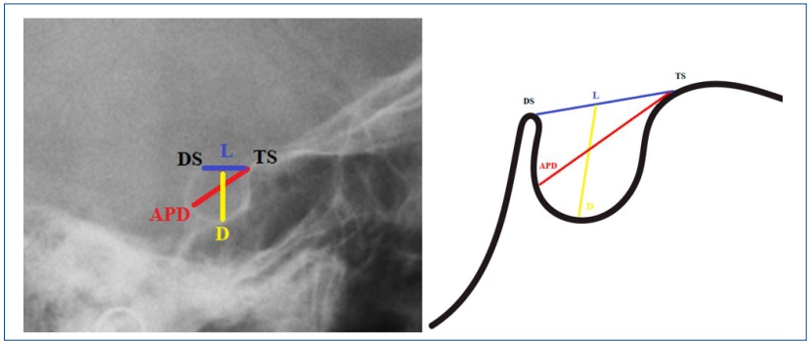
Фотографија бр. 6 Приказ на мерење на морфолошките карактеристики на СТ
Извор: https://minio.scielo.br/documentstore/1806-9282/RrWNQCJH8ccKSZ7NFWRNTwr/0392721e35dd0c063bdbf540ff7f8e8fa6c23b23.jpg
2.4. Во четвртата фаза на анализа на телерендген снимката беше направена анализа на степенот на калцификација на интерклиноидниот лигамент (ИКЛ) според методот на Леонарди и сор.,⁴² и тоа: I степен на СТ без калцификација, II степен со делумна калцификација и III степен со комплетна калцификација на ИКЛ (фотографија бр.7). Мерењето беше направено според нивниот предложен модел кој се базира врз споредба на должината на СТ и антеропостериорниот дијаметар. При тоа, на вредноста на антеропостериорниот дијаметар нумерички беше пресметано три четвртини од нејзината вредност што ни беше потребно за понатамошната споредба, за што се користеше следнава формула:

$l_{ikl}≥\frac{3}{4}×AP$ I степен
$l_{ikl}=\frac{3}{4}×AP$ II степен
$l_{ikl}<\frac{3}{4}×AP$ III степен

Кога должината на СТ беше поголема или еднаква на три четвртини од вредноста на антеропостериорниот дијаметар на СТ, беше категоризирано како I степен на СТ без калцификација. Ако должината е помала од три четвртини од вредноста на антеропостериорниот дијаметар тогаш беше оценета како II степен на СТ, и III степен кога постои видливост на diaphragma sellae, односно комплетна калцификација на ИКЛ.
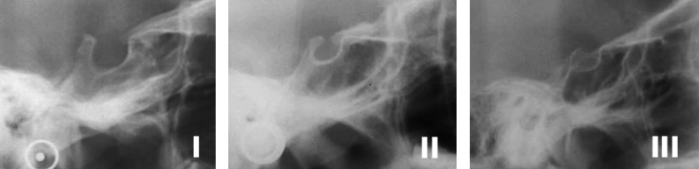
Фотографија бр. 7. Приказ на степени на калцификација на ИКЛ ( I-без калцификација, II-делумна калцификација, III комплетна калцификација на ИКЛ)
Извор: https://www.researchgate.net/profile/Mauro-Farella/publication/49734447/figure/fig3/AS:667607992639510@1536181557931/Type-I-no-calcification-of-interclinoid-ligament-ICL-type-II-ICL-partially.ppm

Статистичката обработка на податоците беше изведена во статистичките програми STATISTICA 7.1 и SPSS Statistics 23.0.

Применети беа следниве статистички методи:

1. Кај сериите со атрибутивни белези (пол, скелетни малоклузии во сагитален правец, дентални аномалии, форма на СТ, калцификација на СТ, степен на калцификација на СТ), одредувани се проценти на структура (%);

1.1 Поврзаноста (асоцијацијата) кај сериите со атрибутивни белези во релациите форма на СТ & дентални аномалии; форма на СТ & скелетни малоклузии во сагитален правец, пол на испитаниците & форма на СТ, форма на СТ & возрасни интервали, скелетна класа & возрасни интервали, пол & степен на калцификација на СТ, степен на калцификација на СТ & возрасни интервали, степен на калцификација на СТ & дентални аномалии, скелетна класа & степен на калцификација на СТ, анализирана е со примена на Fisher's Exact Test / Monte Carlo (2-sided) / (p);

2. Кај сериите со нумерички белези (возраст на испитаниците, должина на СТ, длабочина на СТ, АП дијаметар на СТ) изработена е дескриптивна статистика (Mean ±Std.Dev., ±95,00%CI., median, minimum, maximum);

2.1 Дистрибуцијата на податоците тестирана е со: Kolmogorov-Smirnov test; Lilliefors test; Shapiro-Wilks test (p);

2.2 Разликата кај сериите со нумерички белези тестирана е со Mann-Whitney U test (Z / p) и Kruskal-Wallis test / Multiple Comparisons p values (2-tailed) / (H / p);

2.3 Корелацијата во релациите должина на СТ & скелетни класи, длабочина на СТ & скелетни класи, АП дијаметар на СТ & скелетни класи, испитувана е со примена на Spearman Rank Order R (R / p);

3. Квантификација на ризикот на анализираните параметри за дентални аномалии, малоклузии класа I, малоклузии класа II, малоклузии класа III, калцификација на СТ, одредувана е со примена на бинарна логистичка регресиона анализа (Wald, Exp (B) / 95,0% CI for Exp (B)/(p) / метод Enter.

Сигнификантноста беше одредувана за p<0,05, а податоците табеларно и графички се прикажани.

- ДОБИЕНИ РЕЗУЛТАТИ И НИВНО ЗНАЧЕЊЕ

Со цел да се утврди поврзаноста на формата и морфолошките карактеристики на СТ, беше спроведена проспективна рандомизирана клиничка студија на примерок од 109 испитаници, пациенти на Клиниката за ортодонција при Универзитетскиот стоматолошки клинички центар „Св. Пантелејмон” во Скопје. Испитаниците за примерокот на истражувањето беа селектирани според метод на прост случаен избор (random sampling) и со почитување на поставените инклузиони и ексклузиони критериуми.
Резултатите од испитувањата извршени во рамките на оваа докторска дисертација прикажани се табеларно (таб. бр. 1-48) и графички (граф.бр. 1-29). Во испитувањето беа вклучени 109 испитаници, 62 (56,9%) машки и 47 (43,1%) женски (табела бр. 1 и графикон бр. 1).

Табела бр. 1. Пол на испитаниците

 |  | Frequency | Percent | Valid Percent | Cumulative Percent
Valid | Машки | 62 | 56,9 | 56,9 | 56,9
Valid | Женски | 47 | 43,1 | 43,1 | 100,0
Valid | Total | 109 | 100,0 | 100,0

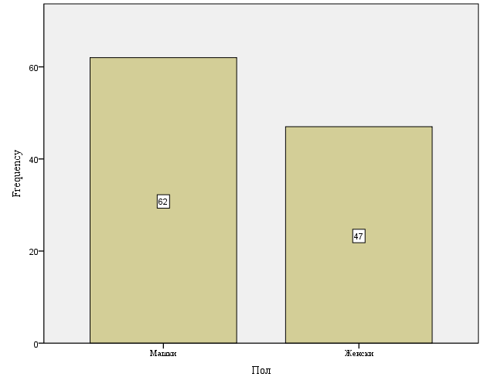
Графикон бр. 1. Пол на испитаниците

На табела бр. 2. и графикон бр. 2. прикажана е дескриптивна статистика на возраста кај испитаниците. Кај машките испитаници возраста варира во интервалот 13,37±2,75 години; ±95,00%CI: 12,67-14,07; медијаната изнесува 14 години, минималната возраст изнесува 8 години, а максималната возраст изнесува 17 години.
Кај женските испитаници возраста варира во интервалот 13,87±2,04 години; ±95,00%CI: 13,27-14,47; медијаната изнесува 14 години, минималната возраст изнесува 9 години, а максималната возраст изнесува 17 години.

Табела бр. 2. Возраст на испитаниците
Variable | Valid N | Mean | Confidence  -95,00% | Confidence  +95,00% | Median | Minimum | Maximum | Std.Dev.
Машки | 62 | 13,37 | 12,67 | 14,07 | 14 | 8 | 17 | 2,75
Женски | 47 | 13,87 | 13,27 | 14,47 | 14 | 9 | 17 | 2,04

Графикон бр. 2. Возраст на испитаниците

Женските испитаници за Z = - 0,73 и p>0,05(p=0,46) имаат незначајно поголема возраст од машките испитаници (табела бр. 3).

Табела бр. 3. Разлика во возраста на пациентите

Variable | Rank Sum  Машки | Rank Sum  Женски | U | Z  adjusted | p-level | Valid N  Машки | Valid N  Женски
Возраст | 3291,50 | 2703,50 | 1338,50 | -0,73 | 0,46 | 62 | 47

Резултатите прикажани на табела бр. 4 и графикон бр. 3 се однесуваат на формата на села турцика кај испитаници со различни дентални аномалии.
Од вкупно 109 испитаници, 38(34,9%) имале нормална форма на села турцика, 7(6,4%) имале кос преден ѕид на села турцика, 10(9,2%) имале двојна контура на дното на села турцика, 26(23,9%) имале села турцика со премостување, 8(7,3%) имале неправилно испакнување на задниот ѕид на села турцика, а 20(18,3%) испитаници имале пирамидална форма на села турцика.
Од 38 испитаници кои имале нормална форма на села турцика, 16(42,1%) немале дентални аномалии, 21(55,3%) имале хиподонција, а 1(2,6%) имал палатинално поставен канин.
Од 7 испитаници кои имале кос преден ѕид на села турцика, 5(71,4%) немале дентални аномалии, а 2(28,6%) имале хиподонција.
Од 10 испитаници кои имале двојна контура на дното на села турцика, 5(50,0%) немале дентални аномалии, а 5(50,0%) имале хиподонција.
Од 26 испитаници кои имале села турцика со премостување, 15(57,7%) немале дентални аномалии, а 11(42,3%) имале хиподонција.
Од 8 испитаници кои имале неправилно испакнување на задниот ѕид на села турцика, 5(62,5%) немале дентални аномалии, 2(25,0%) имале хиподонција, а 1(12,5%) имал импакција.
Од 20 испитаници кои имале пирамидална форма на села турцика, 8(40,0%) немале дентални аномалии, 11(55,0%) имале хиподонција, а 1(5,0%) имал палатинално поставен канин.
За Fisher's Exact Test = 15,598 и p>0,05(p=0,456) / Monte Carlo (2-sided) / 0,445-0,470 / во извршената кростабулација нема значајна поврзаност помеѓу формата на села турцика со појавата на дентални аномалии.

Табела бр. 4. Форма на села турцика & Дентални аномалии

Форма на села турцика |  |  | Дентални аномалии |  |  |  | Total
 |  |  | Нема дентални  аномалии | Хиподонција | Палатинално  поставен канин | Импакција | Total
 | Нормална форма | Count | 16 | 21 | 1 | 0 | 38
 | Нормална форма | % | 42,1% | 55,3% | 2,6% | 0,0% | 100,0%
 | Кос преден ѕид | Count | 5 | 2 | 0 | 0 | 7
 | Кос преден ѕид | % | 71,4% | 28,6% | 0,0% | 0,0% | 100,0%
 | Двојна контура на  дното на СТ | Count | 5 | 5 | 0 | 0 | 10
 | Двојна контура на  дното на СТ | % | 50,0% | 50,0% | 0,0% | 0,0% | 100,0%
 | СТ со премостување | Count | 15 | 11 | 0 | 0 | 26
 | СТ со премостување | % | 57,7% | 42,3% | 0,0% | 0,0% | 100,0%
 | Неправилно испакнување  на задниот ѕид | Count | 5 | 2 | 0 | 1 | 8
 | Неправилно испакнување  на задниот ѕид | % | 62,5% | 25,0% | 0,0% | 12,5% | 100,0%
 | Пирамидална форма | Count | 8 | 11 | 1 | 0 | 20
 | Пирамидална форма | % | 40,0% | 55,0% | 5,0% | 0,0% | 100,0%
Total |  | Count | 54 | 52 | 2 | 1 | 109
 |  | % | 49,5% | 47,7% | 1,8% | 0,9% | 100,0%

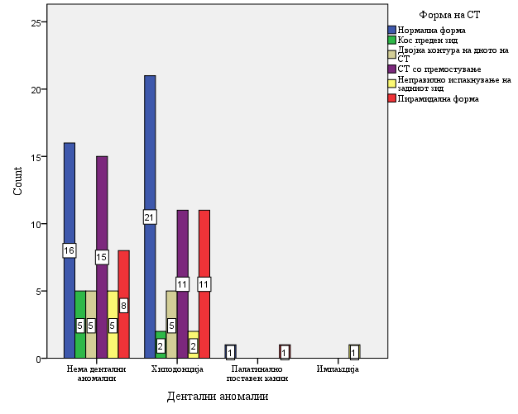
Графикон бр. 3. Форма на села турцика кај дентални аномалии
Резултатите прикажани на табела бр. 5 и графикон бр. 4 се однесуваат на формата на села турцика и дентални аномалии (има & нема).
Од вкупно 109 испитаници, 38(34,9%) имале нормална форма на села турцика, 7(6,4%) имале кос преден ѕид на села турцика, 10(9,2%) имале двојна контура на дното на села турцика, 26(23,9%) имале села турцика со премостување, 8(7,3%) имале неправилно испакнување на задниот ѕид на села турцика, а 20(18,3%) испитаници имале пирамидална форма на села турцика.
Од 38 испитаници кои имале нормална форма на села турцика, 16(42,1%) немале дентални аномалии, а 22(57,9%) имале дентални аномалии.
Од 7 испитаници кои имале кос преден ѕид на села турцика, 5(71,4%) немале дентални аномалии, а 2(28,6%) имале дентални аномалии.
Од 10 испитаници кои имале двојна контура на дното на села турцика, 5(50,0%) немале дентални аномалии, а 5(50,0%) имале дентални аномалии.
Од 26 испитаници кои имале села турцика со премостување, 15(57,7%) немале дентални аномалии, а 11(42,3%) имале дентални аномалии.
Од 8 испитаници кои имале неправилно испакнување на задниот ѕид на села турцика, 5(62,5%) немале дентални аномалии, а 3(37,5%) имале дентални аномалии.
Од 20 испитаници кои имале пирамидална форма на села турцика, 8(40,0%) немале дентални аномалии, а 12(60,0%) имале дентални аномалии.
За Fisher's Exact Test = 4,107 и p>0,05(p=0,549) / Monte Carlo (2-sided) / 0,536-0,561 / во извршената кростабулација нема значајна поврзаност помеѓу формата на села турцика и дентални аномалии (има & нема).

Табела бр. 5. Форма на села турцика & Дентални аномалии (има & нема)

 |  |  | Дентални аномалии |  | Total
 |  |  | Нема | Има | Total
 | Нормална форма | Count | 16 | 22 | 38
 | Нормална форма | % | 42,1% | 57,9% | 100,0%
 | Кос преден ѕид | Count | 5 | 2 | 7
 | Кос преден ѕид | % | 71,4% | 28,6% | 100,0%
 | Двојна контура на  дното на СТ | Count | 5 | 5 | 10
 | Двојна контура на  дното на СТ | % | 50,0% | 50,0% | 100,0%
 | СТ со премостување | Count | 15 | 11 | 26
 | СТ со премостување | % | 57,7% | 42,3% | 100,0%
 | Неправилно испакнување  на задниот ѕид | Count | 5 | 3 | 8
 | Неправилно испакнување  на задниот ѕид | % | 62,5% | 37,5% | 100,0%
 | Пирамидална форма | Count | 8 | 12 | 20
 | Пирамидална форма | % | 40,0% | 60,0% | 100,0%
Total |  | Count | 54 | 55 | 109
 |  | % | 49,5% | 50,5% | 100,0%

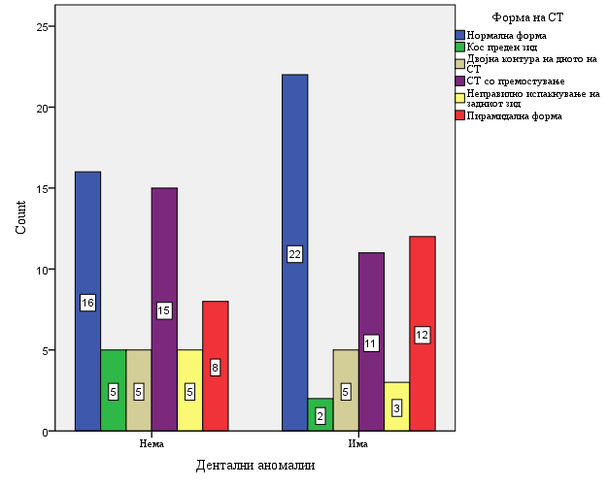

Графикон бр. 4. Форма на села турцика кај дентални аномалии

На табела бр. 6 и графикон бр. 5 прикажана е дескриптивна статистика на должината на села турцика кај денталните аномалии.
Кај 54 испитаници кои немале дентални аномалии должината на села турцика варира во интервалот 10,22±2,46 милиметри; ±95,00%CI: 9,55-10,89; медијаната изнесува 10 милиметри, минималната должина изнесува 6 милиметри, а максималната должина изнесува 17 милиметри.
Кај 52 испитаниците со хиподонција должината на села турцика варира во интервалот 9,53±2,31 милиметри; ±95,00%CI: 8,89-10,17; медијаната изнесува 9 милиметри, минималната должина изнесува 5 милиметри, а максималната должина изнесува 15 милиметри.
Кај 2 од испитаниците со палатинално поставен канин должината на села турцика варира во интервалот 7,50±0,71 милиметри; ±95,00%CI: 1,15-13,85; медијаната изнесува 7,50 милиметри, минималната должина изнесува 7 милиметри, а максималната должина изнесува 8 милиметри.
Кај 1 испитаник со импакција, должината на села турцика изнесува 11 милиметри.

Табела бр. 6. Должина на села турцика кај дентални аномалии

Дентални аномалии | Valid  N | Mean | Confidence  -95,00% | Confidence  +95,00% | Median | Minimum | Maximum | Std.  Dev.
Нема дентални  аномалии | 54 | 10,22 | 9,55 | 10,89 | 10 | 6 | 17 | 2,46
Хиподонција | 52 | 9,53 | 8,89 | 10,17 | 9 | 5 | 15 | 2,31
Палатинално  поставен канин | 2 | 7,50 | 1,15 | 13,85 | 7,50 | 7 | 8 | 0,71
Импакција | 1 | 11 |  |  | 11 | 11 | 11

Графикон бр. 5. Должина на села турцика кај дентални аномалии

Резултатите прикажани на табела бр. 7 се однесуваат на разликата во должината на села турцика помеѓу денталните аномалии.
За H(3, N= 109) =5,44 и p>0,05(p=0,14) нема значајна разлика во должината на села турцика помеѓу денталните аномалии.

Табела бр. 7. Должина на села турцика кај дентални аномалии / Разлика

Depend:  Должина на СТ | Code | Valid  N | Sum of  Ranks
Нема дентални  Аномалии | 1 | 54 | 3218,00
Хиподонција | 2 | 52 | 2665,00
Палатинално  поставен канин | 4 | 2 | 33,50
Импакција | 6 | 1 | 78,50

Меѓугрупните разлики во должината на села турцика помеѓу денталните аномалии прикажани се на табела бр. 8.
За p>0,05(p=1,00) испитаниците кои немале дентални аномалии имаат незначајно поголема должина на села турцика во однос на испитаниците со хиподонција.
За p>0,05(p=0,78) испитаниците кои имале хиподонција имаат незначајно поголема должина на села турцика во однос на испитаниците со палатинално поставен канин.

Табела бр. 8. Multiple Comparisons p values (2-tailed)

Depend:  Должина на СТ | 1  R:59,59 | 2  R:51,25 | 4  R:16,75 | 6  R:78,50
Нема дентални  аномалии |  | 1,00 | 0,36 | 1,00
Хиподонција | 1,00 |  | 0,78 | 1,00
Палатинално  поставен канин | 0,36 | 0,78 |  | 0,66
Импакција | 1,00 | 1,00 | 0,66

На табела бр. 9 и графикон бр. 6 прикажана е дескриптивна статистика на длабочината на села турцика кај денталните аномалии.
Кај 54 испитаници кои немале дентални аномалии длабочината на села турцика варира во интервалот 8,56±1,36 милиметри; ±95,00%CI: 8,18-8,93; медијаната изнесува 9 милиметри, минималната длабочина изнесува 5 милиметри, а максималната длабочина изнесува 11 милиметри.
Кај 52 од испитаниците со хиподонција длабочината на села турцика варира во интервалот 7,86±1,51 милиметри; ±95,00%CI: 7,44-8,28; медијаната изнесува 8 милиметри, минималната длабочина изнесува 5 милиметри, а максималната длабочина изнесува 11,5 милиметри.
Кај 2 од испитаниците со палатинално поставен канин длабочината на села турцика варира во интервалот 7,50±3,54 милиметри; ±95,00%CI: од -24,27 до 39,27; медијаната изнесува 7,50 милиметри, минималната длабочина изнесува 5 милиметри, а максималната длабочина изнесува 10 милиметри.
Кај 1 испитаник со импакција длабочината на села турцика изнесува 11 милиметри.

Табела бр. 9. Длабочина на села турцика кај дентални аномалии

Дентални аномалии | Valid  N | Mean | Confidence  -95,00% | Confidence  +95,00% | Median | Minimum | Maximum | Std.  Dev.
Нема дентални  Аномалии | 54 | 8,56 | 8,18 | 8,93 | 9 | 5 | 11 | 1,36
Хиподонција | 52 | 7,86 | 7,44 | 8,28 | 8 | 5 | 11,50 | 1,51
Палатинално  поставен канин | 2 | 7,50 | -24,27 | 39,27 | 7,50 | 5 | 10 | 3,54
Импакција | 1 | 11 |  |  | 11 | 11 | 11

Графикон бр. 6. Длабочина на села турцика кај дентални аномалии

Резултатите прикажани на табела бр. 10 се однесуваат на разликата во длабочината на села турцика помеѓу денталните аномалии.
За H(3, N= 109) =8,76 и p<0,05(p=0,03) постои значајна разлика во длабочината на села турцика помеѓу денталните аномалии.

Табела бр. 10. Длабочина на села турцика кај дентални аномалии / Разлика

Depend:  Длабочина на СТ | Code | Valid  N | Sum of  Ranks
Нема дентални  аномалии | 1 | 54 | 3342,00
Хиподонција | 2 | 52 | 2449,50
Палатинално  поставен канин | 4 | 2 | 97,50
Импакција | 6 | 1 | 106,00

Меѓугрупните разлики во длабочината на села турцика помеѓу денталните аномалии прикажани се на табела бр. 11.
Во сите релации за p>0,05 разликата во длабочината на села турцика не е значајна.

Табела бр. 11. Multiple Comparisons p values (2-tailed)

Depend:  Длабочина на СТ | 1  R:61,89 | 2  R:47,11 | 4  R:48,75 | 6  R:106,00
Нема дентални  аномалии |  | 0,10 | 1,00 | 1,00
Хиподонција | 0,10 |  | 1,00 | 0,39
Палатинално  поставен канин | 1,00 | 1,00 |  | 0,84
Импакција | 1,00 | 0,39 | 0,84

Во дополнителната анализа за Z = 2,50 и p<0,05(p=0,01) утврдено е дека испитаниците кои немале дентални аномалии имале значајно поголема длабочина на села турцика во однос на испитаниците со хиподонција (табела бр. 12).

Табела бр. 12. Разлика во длабочината на села турцика

Variable | Rank Sum  Нема ден.ано. | Rank Sum  Хиподонција | U | Z  adjusted | p-level | Valid N  Нема ден.ано. | Valid N  Хиподонција
Длабочина  на СТ | 3278,000 | 2393,000 | 1015,00 | 2,50 | 0,01 | 54 | 52

На табела бр. 13 и графикон бр. 7 прикажана е дескриптивна статистика на АП дијаметар на села турцика кај денталните аномалии.
Кај 54 испитаници кои немале дентални аномалии АП дијаметар на села турцика варира во интервалот 13,44±2,26 милиметри; ±95,00%CI: 12,82-14,05; медијаната изнесува 13,75 милиметри, минималната вредност изнесува 9 милиметри, а максималната вредност изнесува 20 милиметри.
Кај 52 од испитаниците со хиподонција АП дијаметар на села турцика варира во интервалот 11,94±1,71 милиметри; ±95,00%CI: 11,47-12,42; медијаната изнесува 12 милиметри, минималната вредност изнесува 8 милиметри, а максималната вредност изнесува 15 милиметри.
Кај 2 од испитаниците со палатинално поставен канин, АП дијаметарот на села турцика варира во интервалот 10,00±2,83 милиметри; ±95,00%CI: од -15,41 до 35,41; медијаната изнесува 10 милиметри, минималната вредност изнесува 8 милиметри, а максималната вредност изнесува 12 милиметри. Кај 1 испитаник со импакција АП дијаметарот на села турцика изнесува 14 милиметри.

Табела бр. 13. АП дијаметар на села турцика кај дентални аномалии

Дентални аномалии | Valid  N | Mean | Confidence  -95,00% | Confidence  +95,00% | Median | Minimum | Maximum | Std.  Dev.
Нема дентални  аномалии | 54 | 13,44 | 12,82 | 14,05 | 13,75 | 9 | 20 | 2,26
Хиподонција | 52 | 11,94 | 11,47 | 12,42 | 12 | 8 | 15 | 1,71
Палатинално  поставен канин | 2 | 10,00 | -15,41 | 35,41 | 10 | 8 | 12 | 2,83
Импакција | 1 | 14 |  |  | 14 | 14 | 14

Графикон бр. 7. АП дијаметар на села турцика кај дентални аномалии

Резултатите прикажани на табела бр. 14 се однесуваат на разликата во АП дијаметарот на села турцика помеѓу денталните аномалии.
За H(3, N= 109) =15,16 и p<0,01(p=0,002) постои значајна разлика во АП дијаметарот на села турцика помеѓу денталните аномалии.

Табела бр. 14. АП дијаметар на села турцика кај дентални аномалии / Разлика

Depend:  Длабочина на СТ | Code | Valid  N | Sum of  Ranks
Нема дентални  Аномалии | 1 | 54 | 3556,50
Хиподонција | 2 | 52 | 2313,50
Палатинално  поставен канин | 4 | 2 | 44,50
Импакција | 6 | 1 | 80,50

Меѓугрупните разлики во АП дијаметарот на села турцика помеѓу денталните аномалии прикажани се на табела бр. 15.
За p<0,01(p=0,003) испитаниците кои немале дентални аномалии имаат значајно поголем АП дијаметар на села турцика во однос на испитаниците со хиподонција.
За p>0,05(p=1,00) испитаниците кои имале хиподонција имаат незначајно поголем АП дијаметар на села турцика во однос на испитаниците со палатинално поставен канин.

Табела бр. 15. Multiple Comparisons p values (2-tailed)

Depend:  Длабочина на СТ | 1  R:65,86 | 2  R:44,49 | 4  R:22,25 | 6  R:80,50
Нема дентални  аномалии |  | 0,003 | 0,33 | 1,00
Хиподонција | 0,003 |  | 1,00 | 1,00
Палатинално  поставен канин | 0,33 | 1,00 |  | 0,79
Импакција | 1,00 | 1,00 | 0,79

Резултатите прикажани на табела бр. 16 и графикон бр. 8 се однесуваат на формата на села турцика кај испитаници со скелетни малоклузии во сагитален правец.
Од вкупно 109 испитаници, 38(34,9%) имале нормална форма на села турцика, 7(6,4%) имале кос преден ѕид на села турцика, 10(9,2%) имале двојна контура на дното на села турцика, 26(23,9%) имале села турцика со премостување, 8(7,3%) имале неправилно испакнување на задниот ѕид на села турцика, а 20(18,3%) испитаници имале пирамидална форма на села турцика.
Од 38 испитаници кои имале нормална форма на села турцика, 13(34,2%) имале скелетна класа I, 9(23,7%) имале скелетна класа II, а 16(42,1%) имале скелетна класа III.
Од 7 испитаници кои имале кос преден ѕид на села турцика, 1(14,3%) имал скелетна класа I, 4(57,1%) имале скелетна класа II, а 2(28,6%) имале скелетна класа III.
Од 10 испитаници кои имале двојна контура на дното на села турцика, 2(20,0%) имале скелетна класа I, 1(10,0%) имал скелетна класа II, а 7(70,0%) имале скелетна класа III.
Од 26 испитаници кои имале села турцика со премостување, 7(26,9%) имале скелетна класа I, 7(26,9%) имале скелетна класа II, а 12(46,2%) имале скелетна класа III.
Од 8 испитаници кои имале неправилно испакнување на задниот ѕид на села турцика, 3(37,5%) имале скелетна класа I, 2(25,0%) имале скелетна класа II, а 3(37,5%) имале скелетна класа III.
Од 20 испитаници кои имале пирамидална форма на села турцика, 5(25,0%) имале скелетна класа I, 5(25,0%) имале скелетна класа II, а 10(50,0%) имале скелетна класа III.
За Fisher's Exact Test = 6,488 и p>0,05(p=0,793) / Monte Carlo (2-sided) / 0,782-0,803 / во извршената кростабулација нема значајна поврзаност помеѓу формата на села турцика со скелетните малоклузии во сагитален правец.

Табела бр. 16. Форма на села турцика & Скелетни малоклузии во сагитален правец

Форма на села турцика |  |  | Скелетна класа |  |  | Total
 |  |  | Скелетна  класа I | Скелетна  класа II | Скелетна  класа III | Total
 | Нормална форма | Count | 13 | 9 | 16 | 38
 | Нормална форма | % | 34,2% | 23,7% | 42,1% | 100,0%
 | Кос преден ѕид | Count | 1 | 4 | 2 | 7
 | Кос преден ѕид | % | 14,3% | 57,1% | 28,6% | 100,0%
 | Двојна контура  на дното на СТ | Count | 2 | 1 | 7 | 10
 | Двојна контура  на дното на СТ | % | 20,0% | 10,0% | 70,0% | 100,0%
 | СТ со премостување | Count | 7 | 7 | 12 | 26
 | СТ со премостување | % | 26,9% | 26,9% | 46,2% | 100,0%
 | Неправилно испакнување  на задниот ѕид | Count | 3 | 2 | 3 | 8
 | Неправилно испакнување  на задниот ѕид | % | 37,5% | 25,0% | 37,5% | 100,0%
 | Пирамидална форма | Count | 5 | 5 | 10 | 20
 | Пирамидална форма | % | 25,0% | 25,0% | 50,0% | 100,0%
Total |  | Count | 31 | 28 | 50 | 109
 |  | % | 28,4% | 25,7% | 45,9% | 100,0%

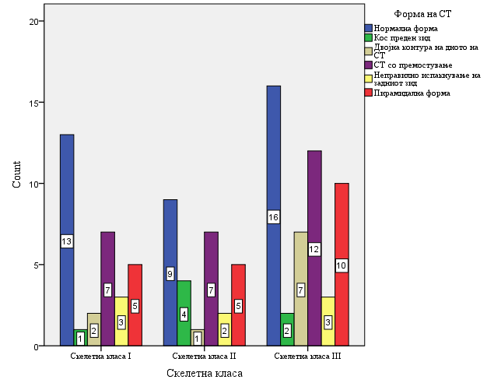
Графикон бр. 8. Форма на села турцика кај скелетни класи

На табела бр. 17 и графикон бр. 9 прикажана е дескриптивна статистика на должината на села турцика кај скелетни малоклузии во сагитален правец.
Кај 31 испитаник кои имале скелетна класа I, должината на села турцика варира во интервалот 9,94±2,12 милиметри; ±95,00%CI: 9,16-10,71; медијаната изнесува 10 милиметри, минималната должина изнесува 6 милиметри, а максималната должина изнесува 15 милиметри.
Кај 28 од испитаниците кои имале скелетна класа II, должината на села турцика варира во интервалот 10,21±2,92 милиметри; ±95,00%CI: 9,08-11,35; медијаната изнесува 9,50 милиметри, минималната должина изнесува 5 милиметри, а максималната должина изнесува 17 милиметри.
Кај 50 од испитаниците кои имале скелетна класа III должината на села турцика варира во интервалот 9,59±2,25 милиметри; ±95,00%CI: 8,95-10,23; медијаната изнесува 9,75 милиметри, минималната должина изнесува 5 милиметри, а максималната должина изнесува 16 милиметри.

Табела бр. 17. Должина на села турцика кај скелетни малоклузии
во сагитален правец

Скелетна  класа | Valid  N | Mean | Confidence  -95,00% | Confidence  +95,00% | Median | Minimum | Maximum | Std.  Dev.
Скелетна  класа I | 31 | 9,94 | 9,16 | 10,71 | 10 | 6 | 15 | 2,12
Скелетна  класа II | 28 | 10,21 | 9,08 | 11,35 | 9,50 | 5 | 17 | 2,92
Скелетна  класа III | 50 | 9,59 | 8,95 | 10,23 | 9,75 | 5 | 16 | 2,25

Графикон бр. 9. Должина на села турцика кај скелетни малоклузии

Резултатите прикажани на табела бр. 18 се однесуваат на разликата во должината на села турцика помеѓу скелетните малоклузии.
За H(2, N= 109) =0,89 и p>0,05(p=0,64) нема значајна разлика во должината на села турцика помеѓу скелетните малоклузии.

Табела бр. 18. Должина на села турцика кај скелетни малоклузии / Разлика

Depend:  Должина на СТ | Code | Valid  N | Sum of  Ranks
Скелетна  класа I | 1 | 31 | 1755,00
Скелетна  класа II | 2 | 28 | 1639,50
Скелетна  класа III | 3 | 50 | 2600,50

Меѓугрупните разлики во должината на села турцика помеѓу скелетните малоклузии прикажани се на табела бр. 19.
За p>0,05(p=1,00) испитаниците кои имале малоклузија класа II имаат незначајно поголема должина на села турцика во однос на испитаниците кои имале малоклузија класа I.
За p>0,05(p=1,00) испитаниците кои имале малоклузија класа II имаат незначајно поголема должина на села турцика во однос на испитаниците кои имале малоклузија класа III.
За p>0,05(p=1,00) испитаниците кои имале малоклузија класа I имаат незначајно поголема должина на села турцика во однос на испитаниците кои имале малоклузија класа III.

Табела бр. 19. Multiple Comparisons p values (2-tailed)

Depend:  Должина на СТ | I  R:56,61 | II  R:58,55 | III  R:52,01
Скелетна  класа I |  | 1,00 | 1,00
Скелетна  класа II | 1,00 |  | 1,00
Скелетна  класа III | 1,00 | 1,00

На табела бр. 20 и графикон бр. 10 прикажана е дескриптивна статистика на длабочината на села турцика кај скелетните малоклузии во сагитален правец.
Кај 31 испитаник кои имале скелетна класа I, длабочината на села турцика варира во интервалот 8,10±1,76 милиметри; ±95,00%CI: 7,45-8,74; медијаната изнесува 8 милиметри, минималната длабочина изнесува 5 милиметри, а максималната длабочина изнесува 11 милиметри.
Кај 28 од испитаниците кои имале скелетна класа II длабочината на села турцика варира во интервалот 8,64±1,22 милиметри; ±95,00%CI: 8,17-9,11; медијаната изнесува 8,50 милиметри, минималната длабочина изнесува 6 милиметри, а максималната длабочина изнесува 11 милиметри.
Кај 50 од испитаниците кои имале скелетна класа III длабочината на села турцика варира во интервалот 8,07±1,49 милиметри; ±95,00%CI: 7,65-8,49; медијаната изнесува 8 милиметри, минималната длабочина изнесува 5 милиметри, а максималната длабочина изнесува 11,50 милиметри.

Табела бр. 20. Длабочина на села турцика кај скелетни малоклузии
во сагитален правец

Скелетна  класа | Valid  N | Mean | Confidence  -95,00% | Confidence  +95,00% | Median | Minimum | Maximum | Std.  Dev.
Скелетна  класа I | 31 | 8,10 | 7,45 | 8,74 | 8 | 5 | 11 | 1,76
Скелетна  класа II | 28 | 8,64 | 8,17 | 9,11 | 8,50 | 6 | 11 | 1,22
Скелетна  класа III | 50 | 8,07 | 7,65 | 8,49 | 8 | 5 | 11,50 | 1,49

Графикон бр. 10. Длабочина на села турцика кај скелетни малоклузии

Резултатите прикажани на табела бр. 21 се однесуваат на разликата во длабочината на села турцика помеѓу скелетните малоклузии.
За H(2, N= 109) =2,90 и p>0,05(p=0,23) нема значајна разлика во длабочината на села турцика помеѓу скелетните малоклузии.

Табела бр. 21. Длабочина на села турцика кај скелетни малоклузии / Разлика

Depend:  Длабочина на СТ | Code | Valid  N | Sum of  Ranks
Скелетна  класа I | 1 | 31 | 1623,50
Скелетна  класа II | 2 | 28 | 1781,50
Скелетна  класа III | 3 | 50 | 2590,00

Меѓугрупните разлики во длабочината на села турцика помеѓу скелетните малоклузии прикажани се на табела бр. 22.
За p>0,05(p=0,52) испитаниците кои имале малоклузија класа II имаат незначајно поголема длабочина на села турцика во однос на испитаниците кои имале малоклузија класа I.
За p>0,05(p=0,34) испитаниците кои имале малоклузија класа II имаат незначајно поголема длабочина на села турцика во однос на испитаниците кои имале малоклузија класа III.
За p>0,05(p=1,00) испитаниците кои имале малоклузија класа I имаат незначајно поголема длабочина на села турцика во однос на испитаниците кои имале малоклузија класа III.

Табела бр. 22. Multiple Comparisons p values (2-tailed)

Depend:  Должина на СТ | I  R:52,37 | II  R:63,63 | III  R:51,80
Скелетна  класа I |  | 0,52 | 1,00
Скелетна  класа II | 0,52 |  | 0,34
Скелетна  класа III | 1,00 | 0,34

На табела бр. 23 и графикон бр. 11 прикажана е дескриптивна статистика на АП дијаметар на села турцика кај скелетни малоклузии во сагитален правец.
Кај 31 испитаник кои имале скелетна класа I АП дијаметар на села турцика варира во интервалот 12,76±2,14 милиметри; ±95,00%CI: 11,97-13,54; медијаната изнесува 13 милиметри, минималната вредност изнесува 8 милиметри, а максималната вредност изнесува 17 милиметри.
Кај 28 од испитаниците кои имале скелетна класа II АП дијаметар на села турцика варира во интервалот 13,16±2,68 милиметри; ±95,00%CI: 12,12-14,20; медијаната изнесува 12,75 милиметри, минималната вредност изнесува 9 милиметри, а максималната вредност изнесува 20 милиметри.
Кај 50 од испитаниците кои имале скелетна класа III АП дијаметар на села турцика варира во интервалот 12,33±1,79 милиметри; ±95,00%CI: 11,82-12,84; медијаната изнесува 12 милиметри, минималната вредност изнесува 8 милиметри, а максималната вредност изнесува 16 милиметри.

Табела бр. 23. АП дијаметар на села турцика кај скелетни малоклузии
во сагитален правец

Скелетна  Класа | Valid  N | Mean | Confidence  -95,00% | Confidence  +95,00% | Median | Minimum | Maximum | Std.  Dev.
Скелетна  класа I | 31 | 12,76 | 11,97 | 13,54 | 13 | 8 | 17 | 2,14
Скелетна  класа II | 28 | 13,16 | 12,12 | 14,20 | 12,75 | 9 | 20 | 2,68
Скелетна  класа III | 50 | 12,33 | 11,82 | 12,84 | 12 | 8 | 16 | 1,79

Графикон бр. 11. АП дијаметар на села турцика кај скелетни малоклузии

Резултатите прикажани на табела бр. 24. се однесуваат на разликата во АП дијаметарот на села турцика помеѓу скелетните малоклузии.
За H(2, N= 109) =1,72 и p>0,05(p=0,43) нема значајна разлика во АП дијаметар на села турцика помеѓу скелетните малоклузии.

Табела бр. 24. АП дијаметар на села турцика кај скелетни малоклузии / Разлика

Depend:  АП дијаметар на СТ | Code | Valid  N | Sum of  Ranks
Скелетна  класа I | 1 | 31 | 1793,00
Скелетна  класа II | 2 | 28 | 1663,50
Скелетна  класа III | 3 | 50 | 2538,50

Меѓугрупните разлики во АП дијаметар на села турцика помеѓу скелетните малоклузии прикажани се на табела бр. 25.
За p>0,05(p=1,00) испитаниците кои имале малоклузија класа II имаат незначајно поголем АП дијаметар на села турцика во однос на испитаниците кои имале малоклузија класа I.
За p>0,05(p=0,74) испитаниците кои имале малоклузија класа II имаат незначајно поголем АП дијаметар на села турцика во однос на испитаниците кои имале малоклузија класа III.
За p>0,05(p=0,98) испитаниците кои имале малоклузија класа I имаат незначајно поголем АП дијаметар на села турцика во однос на испитаниците кои имале малоклузија класа III.

Табела бр. 25. Multiple Comparisons p values (2-tailed)

Depend:  Должина на СТ | I  R:57,84 | II  R:59,41 | III  R:50,77
Скелетна  класа I |  | 1,00 | 0,98
Скелетна  класа II | 1,00 |  | 0,74
Скелетна  класа III | 0,98 | 0,74
Резултатите прикажани на табела бр. 26 и графикон бр. 12 се однесуваат на формата на села турцика и полот на испитаници.
Од вкупно 109 испитаници, 38(34,9%) имале нормална форма на села турцика, 7(6,4%) имале кос преден ѕид на села турцика, 10(9,2%) имале двојна контура на дното на села турцика, 26(23,9%) имале села турцика со премостување, 8(7,3%) имале неправилно испакнување на задниот ѕид на села турцика, а 20(18,3%) испитаници имале пирамидална форма на села турцика.
Од 38 испитаници кои имале нормална форма на села турцика, 25(65,8%) биле машки, а 13(34,2%) женски.
Од 7 испитаници кои имале кос преден ѕид на села турцика, 5(71,4%) биле машки, а 2(28,6%) женски.
Од 10 испитаници кои имале двојна контура на дното на села турцика, 3(30,0%) биле машки, а 7(70,0%) женски.
Од 26 испитаници кои имале села турцика со премостување, 12(46,2%) биле машки, а 14(53,8%) женски.
Од 8 испитаници кои имале неправилно испакнување на задниот ѕид на села турцика, 5(62,5%) биле машки, а 3(37,5%) женски.
Од 20 испитаници кои имале пирамидална форма на села турцика, 12(60,0%) биле машки, а 8(40,0%) женски.
За Fisher's Exact Test = 6,023 и p>0,05(p=0,303) / Monte Carlo (2-sided) / 0,291-0,315 / во извршената кростабулација нема значајна поврзаност помеѓу формата на села турцика и полот на испитаниците.

Табела бр. 26. Форма на села турцика & Пол на испитаниците

Форма на села турцика |  |  | Пол |  | Total
 |  |  | Машки | Женски | Total
 | Нормална форма | Count | 25 | 13 | 38
 | Нормална форма | % | 65,8% | 34,2% | 100,0%
 | Кос преден ѕид | Count | 5 | 2 | 7
 | Кос преден ѕид | % | 71,4% | 28,6% | 100,0%
 | Двојна контура  на дното на СТ | Count | 3 | 7 | 10
 | Двојна контура  на дното на СТ | % | 30,0% | 70,0% | 100,0%
 | СТ со премостување | Count | 12 | 14 | 26
 | СТ со премостување | % | 46,2% | 53,8% | 100,0%
 | Неправилно испакнување  на задниот ѕид | Count | 5 | 3 | 8
 | Неправилно испакнување  на задниот ѕид | % | 62,5% | 37,5% | 100,0%
 | Пирамидална форма | Count | 12 | 8 | 20
 | Пирамидална форма | % | 60,0% | 40,0% | 100,0%
Total |  | Count | 62 | 47 | 109
 |  | % | 56,9% | 43,1% | 100,0%

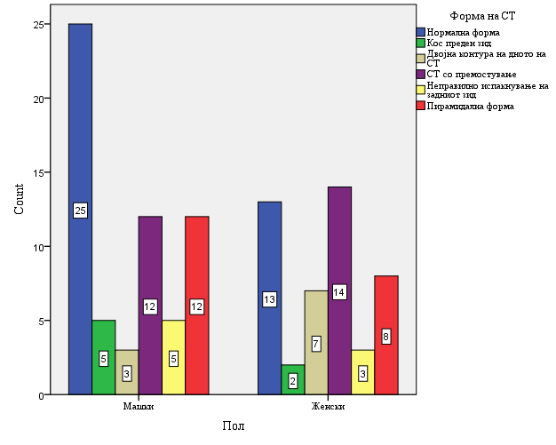
Графикон бр. 12. Форма на села турцика и пол на испитаниците

На табела бр. 27 и графикон бр. 13 прикажана е дескриптивна статистика на должината на села турцика во однос на полот на испитаниците.
Кај 62 испитаници од машки пол, должината на села турцика варира во интервалот 10,08±2,27 милиметри; ±95,00%CI: 9,51-10,66; медијаната изнесува 10 милиметри, минималната должина изнесува 5 милиметри, а максималната должина изнесува 16 милиметри.
Кај 47 од испитаниците од женски пол, должината на села турцика варира во интервалот 9,54±2,55 милиметри; ±95,00%CI: 8,79-10,29; медијаната изнесува 9 милиметри, минималната должина изнесува 5 милиметри, а максималната должина изнесува 17 милиметри.

Табела бр. 27. Должина на села турцика & Пол на испитаниците

Пол | Valid  N | Mean | Confidence  -95,00% | Confidence  +95,00% | Median | Minimum | Maximum | Std. Dev.
Машки | 62 | 10,08 | 9,51 | 10,66 | 10 | 5 | 16 | 2,27
Женски | 47 | 9,54 | 8,79 | 10,29 | 9 | 5 | 17 | 2,55

Графикон бр. 13. Должина на села турцика & Пол на испитаниците

Машките испитаници за Z = 1,00 и p>0,05(p=0,32) имаат незначајно поголема должина на села турцика од женските испитаници (табела бр. 28).

Табела бр. 28. Должина на села турцика & Пол на испитаниците / Разлика

Variable | Rank Sum  Машки | Rank Sum  Женски | U | Z  adjusted | p-level | Valid N  Машки | Valid N  Женски
Должина на СТ | 3572,50 | 2422,50 | 1294,50 | 1,00 | 0,32 | 62 | 47

На табела бр. 29 и графикон бр. 14. прикажана е дескриптивна статистика на длабочината на села турцика во однос на полот на испитаниците.
Кај 62 испитаници од машки пол, длабочината на села турцика варира во интервалот 8,22±1,49 милиметри; ±95,00%CI: 7,84-8,60; медијаната изнесува 8 милиметри, минималната длабочина изнесува 5 милиметри, а максималната длабочина изнесува 11 милиметри.
Кај 47 од испитаниците од женски пол, длабочината на села турцика варира во интервалот 8,23±1,56 милиметри; ±95,00%CI: 7,78-8,69; медијаната изнесува 8 милиметри, минималната длабочина изнесува 5 милиметри, а максималната длабочина изнесува 11,50 милиметри.

Табела бр. 29. Длабочина на села турцика & Пол на испитаниците

Пол | Valid  N | Mean | Confidence  -95,00% | Confidence  +95,00% | Median | Minimum | Maximum | Std. Dev.
Машки | 62 | 8,22 | 7,84 | 8,60 | 8 | 5 | 11 | 1,49
Женски | 47 | 8,23 | 7,78 | 8,69 | 8 | 5 | 11,50 | 1,56

Графикон бр. 14. Длабочина на села турцика & Пол на испитаниците

За Z = 0,02 и p>0,05(p=0,99) нема значајна разлика во длабочината на села помеѓу машките и женските испитаници (табела бр. 30).

Табела бр. 30. Длабочина на села турцика & Пол на испитаниците / Разлика

Variable | Rank Sum  Машки | Rank Sum  Женски | U | Z  adjusted | p-level | Valid N  Машки | Valid N  Женски
Длабочина на СТ | 3413,00 | 2582,00 | 1454,00 | 0,02 | 0,99 | 62 | 47

На табела бр. 31 и графикон бр. 15 прикажана е дескриптивна статистика на АП дијаметар на села турцика во однос на полот на испитаниците.
Кај 62 испитаници од машки пол, АП дијаметар на села турцика варира во интервалот 12,52±2,09 милиметри; ±95,00%CI: 11,99-13,06; медијаната изнесува 12 милиметри, минималната вредност изнесува 8 милиметри, а максималната вредност изнесува 17,50 милиметри.
Кај 47 од испитаниците од женски пол, АП дијаметар на села турцика варира во интервалот 12,85±2,25 милиметри; ±95,00%CI: 12,19-13,51; медијаната изнесува 13 милиметри, минималната вредност изнесува 8 милиметри, а максималната вредност изнесува 20 милиметри.

Табела бр. 31. АП дијаметар на села турцика & Пол на испитаниците

Пол | Valid  N | Mean | Confidence  -95,00% | Confidence  +95,00% | Median | Minimum | Maximum | Std. Dev.
Машки | 62 | 12,52 | 11,99 | 13,06 | 12 | 8 | 17,50 | 2,09
Женски | 47 | 12,85 | 12,19 | 13,51 | 13 | 8 | 20 | 2,25

Графикон бр. 15. АП дијаметар на села турцика & Пол на испитаниците

Женските испитаници за Z = -0,76 и p>0,05(p=0,45) имаат незначајно поголем АП дијаметар на села турцика од машките испитаници (табела бр. 32).

Табела бр. 32. АП дијаметар на села турцика & Пол на испитаниците / Разлика

Rank Sum  Машки | Rank Sum  Женски | U | Z  adjusted | p-level | Valid N  Машки | Valid N  Женски
3287,00 | 2708,00 | 1334,00 | -0,76 | 0,45 | 62 | 47

Резултатите прикажани на табела бр. 33 и графикон бр. 16 се однесуваат на формата на села турцика и возрасни интервали на испитаници.
Од вкупно 109 испитаници, 38(34,9%) имале нормална форма на села турцика, 7(6,4%) имале кос преден ѕид на села турцика, 10(9,2%) имале двојна контура на дното на села турцика, 26(23,9%) имале села турцика со премостување, 8(7,3%) имале неправилно испакнување на задниот ѕид на села турцика, а 20(18,3%) испитаници имале пирамидална форма на села турцика.
Од 38 испитаници кои имале нормална форма на села турцика, 9(23,7%) биле на возраст од 8 до 10 години, 11(28,9%) биле на возраст од 11 до 13 години, а 18(47,4%) биле на возраст од 14 до 17 години.
Од 7 испитаници кои имале кос преден ѕид на села турцика, 2(28,6%) биле на возраст од 8 до 10 години, 1(14,3%) биле на возраст од 11 до 13 години, а 4(57,1%) биле на возраст од 14 до 17 години.
Од 10 испитаници кои имале двојна контура на дното на села турцика, 2(20,0%) биле на возраст од 8 до 10 години, 3(30,0%) биле на возраст од 11 до 13 години, а 5(50,0%) биле на возраст од 14 до 17 години.
Од 26 испитаници кои имале села турцика со премостување, 2(7,7%) биле на возраст од 8 до 10 години, 10(38,5%) биле на возраст од 11 до 13 години, а 14(53,8%) биле на возраст од 14 до 17 години.
Од 8 испитаници кои имале неправилно испакнување на задниот ѕид на села турцика, сите (100%) биле на возраст од 14 до 17 години.
Од 20 испитаници кои имале пирамидална форма на села турцика, 1(5,0%) биле на возраст од 8 до 10 години, 10(50,0%) биле на возраст од 11 до 13 години, а 9(45,0%) биле на возраст од 14 до 17 години.
За Fisher's Exact Test = 14,796 и p>0,05(p=0,111) / Monte Carlo (2-sided) / 0,102-0,119 / во извршената кростабулација нема значајна поврзаност помеѓу формата на села турцика и возрасните интервали на испитаниците.

Табела бр. 33. Форма на села турцика & Возрасни интервали на испитаници

Форма на села турцика |  |  | Возраст |  |  | Total
 |  |  | 8 - 10 години | 11 - 13 години | 14 - 17 години | Total
 | Нормална форма | Count | 9 | 11 | 18 | 38
 | Нормална форма | % | 23,7% | 28,9% | 47,4% | 100,0%
 | Кос преден ѕид | Count | 2 | 1 | 4 | 7
 | Кос преден ѕид | % | 28,6% | 14,3% | 57,1% | 100,0%
 | Двојна контура  на дното на СТ | Count | 2 | 3 | 5 | 10
 | Двојна контура  на дното на СТ | % | 20,0% | 30,0% | 50,0% | 100,0%
 | СТ со премостување | Count | 2 | 10 | 14 | 26
 | СТ со премостување | % | 7,7% | 38,5% | 53,8% | 100,0%
 | Неправилно испакнување  на задниот ѕид | Count | 0 | 0 | 8 | 8
 | Неправилно испакнување  на задниот ѕид | % | 0,0% | 0,0% | 100,0% | 100,0%
 | Пирамидална форма | Count | 1 | 10 | 9 | 20
 | Пирамидална форма | % | 5,0% | 50,0% | 45,0% | 100,0%
Total |  | Count | 16 | 35 | 58 | 109
 |  | % | 14,7% | 32,1% | 53,2% | 100,0%

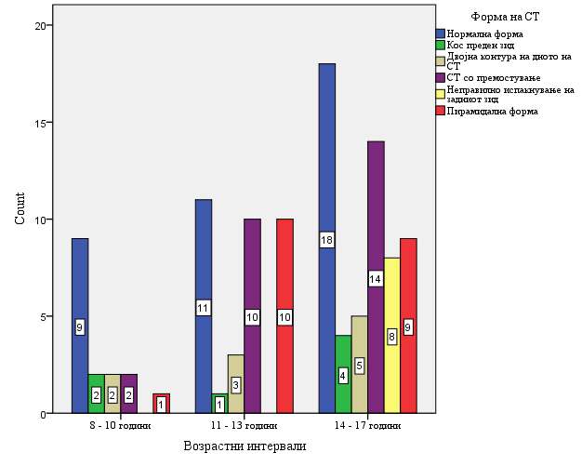
Графикон бр. 16. Форма на села турцика и возрасни интервали

Резултатите прикажани на табела бр. 34 и графикон бр. 17 се однесуваат на скелетни малоклузии во сагитален правец и возрасни интервали на испитаници.
Од вкупно 109 испитаници, 31(28,4%) имале малоклузија класа I, 28(25,7%) имале малоклузија класа II, а 50(45,9%) испитаници имале малоклузија класа III.
Кај 31 испитаник кои имале скелетна класа I, 4(12,9%) биле на возраст од 8 до 10 години, 8(25,8%) биле на возраст од 11 до 13 години, а 19(61,3%) биле на возраст од 14 до 17 години.
Кај 28 од испитаниците кои имале скелетна класа II, 4(14,3%) биле на возраст од 8 до 10 години, 13(46,4%) биле на возраст од 11 до 13 години, а 11(39,3%) биле на возраст од 14 до 17 години.
Кај 50 од испитаниците кои имале скелетна класа III, 8(16,0%) биле на возраст од 8 до 10 години, 14(28,0%) биле на возраст од 11 до 13 години, а 28(56,0%) биле на возраст од 14 до 17 години.
За Fisher's Exact Test = 3,924 и p>0,05(p=0,425) / Monte Carlo (2-sided) / 0,413-0,438 / во извршената кростабулација нема значајна поврзаност помеѓу скелетни малоклузии во сагитален правец и возрасните интервали на испитаниците.

Табела бр. 34. Скелетни класи &
Возрасни интервали на испитаници

Скелетна класа |  |  | Возраст |  |  | Total
 |  |  | 8 - 10 години | 11 - 13 години | 14 - 17 години | Total
 | Скелетна класа I | Count | 4 | 8 | 19 | 31
 | Скелетна класа I | % | 12,9% | 25,8% | 61,3% | 100,0%
 | Скелетна класа II | Count | 4 | 13 | 11 | 28
 | Скелетна класа II | % | 14,3% | 46,4% | 39,3% | 100,0%
 | Скелетна класа III | Count | 8 | 14 | 28 | 50
 | Скелетна класа III | % | 16,0% | 28,0% | 56,0% | 100,0%
Total |  | Count | 16 | 35 | 58 | 109
 |  | % | 14,7% | 32,1% | 53,2% | 100,0%

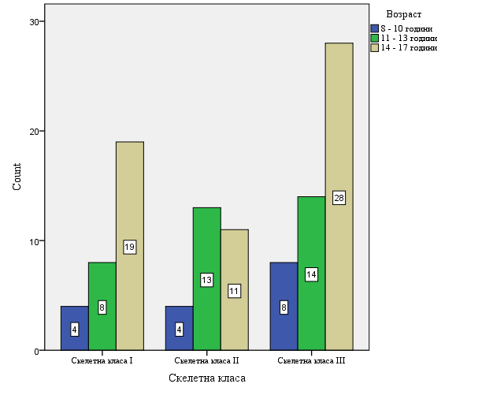
Графикон бр. 17. Скелетни класи и возрасни интервали

При утврдување на предиктивните вредности на кос преден ѕид, двојна контура на дното на СТ, СТ со премостување, неправилно испакнување на заден ѕид, пирамидална форма, должина на СТ, длабочина на СТ, АП дијаметар на СТ за дентални аномалии применет е методот ентер.
Глобалната точност на овој модел да прикаже дентални аномалии е 62,40%. Сензитивноста изнесува 63,60%, а специфичноста изнесува 61,10% (табела бр. 35.).
Табела бр. 35. Предиктивни вредности на кос преден ѕид, двојна контура
на дното на СТ, СТ со премостување, неправилно испакнување на заден ѕид, пирамидална форма, должина на СТ, длабочина на СТ, АП дијаметар на СТ за дентални аномалии / Модел на дискриминација

Observed |  |  | Predicted
 |  |  | Дентални аномалии |  | Percentage Correct
 |  |  | Нема | Има | Percentage Correct
Step 1 | Дентални А | Нема | 33 | 21 | 61,1
Step 1 | Дентални А | Има | 20 | 35 | 63,6
Step 1 | Overall Percentage |  |  |  | 62,4
a. The cut value is ,500

При утврдување на значајноста на придонесот за предикција на дентални аномалии утврдено е дека најголемо влијание има АП дијаметар на СТ (Wald=6,229 / p<0,05(p=0,013), кос преден ѕид (Wald=0,629 / p>0,05(p=0,428), должина на СТ (Wald=0,567 / p>0,05(p=0,452), неправилно испакнување на заден ѕид (Wald=0,550 / p>0,05(p=0,458), пирамидална форма (Wald=0,395 / p>0,05(p=0,530), СТ со премостување (Wald=0,198 / p>0,05(p=0,657), двојна контура на дното на СТ (Wald=0,082 / p>0,05(p=0,775), а најслабо е влијанието на длабочина на СТ (Wald=0,041 / p>0,05(p=0,840) (табела бр. 36).
При зголемување на АП дијаметар на СТ за единечна вредност (1 мм.) ризикот за дентални аномалии се намалува за 36,6% (Exp(B) = 0,634) / 95% C.I.for EXP(B) /0,443 – 0,907/, значајно за p<0,05(p=0,013).
Испитаниците кои имале кос преден ѕид (1) за 0,457 пати (Exp(B) = 0,457) / имаат помал ризик за дентални аномалии од испитаниците кои имале нормална форма, 95% C.I.for EXP(B) /0,066 – 3,169/, незначајно за p>0,05(p=0,428).
При зголемување на должината СТ за единечна вредност (1 мм.) ризикот за дентални аномалии се зголемува за 11,9% (Exp(B) = 1,119) / 95% C.I.for EXP(B) /0,835 – 1,499/, незначајно за p>0,05(p=0,452).
Испитаниците кои имале неправилно испакнување на заден ѕид (1) за 0,512 пати (Exp(B) = 0,512) / имаат помал ризик за дентални аномалии од испитаниците кои имале нормална форма, 95% C.I.for EXP(B) /0,087 – 3,000/, незначајно за p>0,05(p=0,458).
Испитаниците кои имале пирамидална форма (1) за 1,482 пати (Exp(B) = 1,482) / имаат поголем ризик за дентални аномалии од испитаниците кои имале нормална форма, 95% C.I.for EXP(B) /0,434 – 5,054/, незначајно за p>0,05(p=0,530).
Испитаниците кои имале СТ со премостување (1) за 0,750 пати (Exp(B) = 0,750) / имаат помал ризик дентални аномалии од испитаниците кои имале нормална форма, 95% C.I.for EXP(B) /0,211 – 2,666/, незначајно за p>0,05(p=0,657).
Испитаниците кои имале двојна контура на дното на СТ (1) за 1,265 пати (Exp(B) = 1,265) / имаат поголем ризик за дентални аномалии од испитаниците кои имале нормална форма, 95% C.I.for EXP(B) /0,253 – 6,325/, незначајно за p>0,05(p=0,775).
При зголемување на длабочина на СТ за единечна вредност (1 мм.) ризикот за дентални аномалии се намалува за 3,6% (Exp(B) = 0,964) / 95% C.I.for EXP(B) /0,673 – 1,380/, незначајно за p>0,05(p=0,840).

Табела бр. 36. Бинарна логистичка регресиона анализа за предикција
на дентални аномалии

Step 1ª |  | B | S.E. | Wald | df | Sig. | Exp(B) | 95% C.I.for EXP(B)
 |  |  |  |  |  |  |  | Lower | Upper
 | Кос преден ѕид (1) | (,783) | ,988 | ,629 | 1 | ,428 | ,457 | ,066 | 3,169
 | Двојна контура  на дното на СТ (1) | ,235 | ,821 | ,082 | 1 | ,775 | 1,265 | ,253 | 6,325
 | СТ со премостување (1) | (,288) | ,647 | ,198 | 1 | ,657 | ,750 | ,211 | 2,666
 | Неправилно испакнување  на задниод ѕид(1) | (,669) | ,902 | ,550 | 1 | ,458 | ,512 | ,087 | 3,000
 | Пирамидална форма (1) | ,393 | ,626 | ,395 | 1 | ,530 | 1,482 | ,434 | 5,054
 | Должина на СТ | ,112 | ,149 | ,567 | 1 | ,452 | 1,119 | ,835 | 1,499
 | Длабочина на СТ | (,037) | ,183 | ,041 | 1 | ,840 | ,964 | ,673 | 1,380
 | АП дијаметар на СТ | (,456) | ,183 | 6,229 | 1 | ,013 | ,634 | ,443 | ,907
 | Constant | 5,054 | 1,617 | 9,772 | 1 | ,002 | 156,725
a.Variable(s) entered on step 1: Кос преден ѕид, Двојна контура на дното на СТ, СТ со премостување, Неправилно испакнување на заден ѕид, Пирамидална форма, Должина на СТ, Длабочина на СТ, АП дијаметар на СТ.

ROC ареата е 0,719 што значи дека кај 71,90% /95%CI:0,623-0,815/ p<0,001(p=0,000) / од сите возможни парови во кои кај еден има дентални аномалии, а кај друг нема дентални аномалии, овој модел ќе одреди повисока веројатност за дентални аномалии (графикон бр. 18).

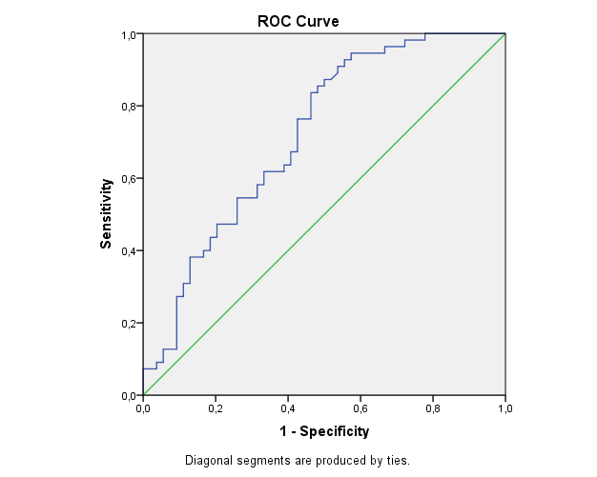

Графикон бр. 18. ROC ареа / дентални аномалии

На графикон бр. 19 прикажана е корелацијата помеѓу должината на села турцика и скелетните неправилности во сагитален правец.
За R = - 0,07 и p>0,05(p=0,45) утврдена е многу слаба негативна незначајна корелација. Имено, зголемувањето на должината на села турцика следено е со опаѓање на скелетната класа на малоклузија.

Графикон бр. 19. Должина на СТ & Скелетна класа

На графикон бр. 20 прикажана е корелацијата помеѓу длабочината на села турцика и скелетните неправилности во сагитален правец.
За R = - 0,04 и p>0,05(p=0,69) утврдена е многу слаба негативна незначајна корелација. Имено, зголемувањето на длабочината на села турцика следено е со опаѓање на скелетната класа на малоклузија.

Графикон бр. 20. Длабочина на СТ & Скелетна класа

На графикон бр. 21 прикажана е корелацијата помеѓу АП дијаметар на села турцика и скелетните неправилности во сагитален правец.
За R = - 0,11 и p>0,05(p=0,26) утврдена е слаба негативна незначајна корелација. Имено, зголемувањето на АП дијаметар на села турцика следено е со опаѓање на скелетната класа на малоклузија.

Графикон бр. 21. ДП дијаметар на СТ & Скелетна класа

При утврдување на предиктивните вредности на кос преден ѕид, двојна контура на дното на СТ, СТ со премостување, неправилно испакнување на заден ѕид, пирамидална форма, должина на СТ, длабочина на СТ, АП дијаметар на СТ за малоклузија класа III применет е методот ентер.
Глобалната точност на овој модел да прикаже малоклузија III класа е 56,00%. Сензитивноста изнесува 38,00%, а специфичноста изнесува 71,20% (табела бр. 37).

Табела бр. 37. Предиктивни вредности на кос преден ѕид, двојна контура
на дното на СТ, СТ со премостување, неправилно испакнување на заден ѕид, пирамидална форма, должина на СТ, длабочина на СТ, АП дијаметар на СТ за малоклузија класа III / Модел на дискриминација

Observed |  |  | Predicted
 |  |  | Скелетна класа III |  | Percentage Correct
 |  |  | Не | Да | Percentage Correct
Step 1 | Скелетна класа III | Не | 42 | 17 | 71,2
Step 1 | Скелетна класа III | Да | 31 | 19 | 38,0
Step 1 | Overall Percentage |  |  |  | 56,0
a. The cut value is ,500

При утврдување на значајноста на придонесот за предикција на малоклузија III класа утврдено е дека најголемо влијание има двојна контура на дното на СТ (Wald=3,733 / p>0,05(p=0,053), пирамидална форма (Wald=0,845 / p>0,05(p=0,358), длабочина на СТ (Wald=0,664 / p>0,05(p=0,415), АП дијаметар на СТ (Wald=0,530 / p>0,05 (p=0,467), СТ со премостување (Wald=0,372 / p>0,05(p=0,542), кос преден ѕид (Wald=0,129 / p>0,05(p=0,720), должина на СТ (Wald=0,002 / p>0,05(p=0,965), а најслабо е влијанието на неправилно испакнување на заден ѕид (Wald=0,001 / p>0,05(p=0,979) (табела бр. 38).
Испитаниците кои имале двојна контура на дното на СТ (1) за 0,199 пати (Exp(B) = 0,199) / имаат помал ризик за малоклузија III класа од испитаниците кои имале нормална форма, 95% C.I.for EXP(B) /0,039 – 1,024/, незначајно за p>0,05(p=0,053).
Испитаниците кои имале пирамидална форма (1) за 1,731 пати (Exp(B) = 1,731) / имаат поголем ризик за малоклузија III класа од испитаниците кои имале нормална форма, 95% C.I.for EXP(B) /0,537 – 5,582/, незначајно за p>0,05(p=0,358).
При зголемување на длабочина на СТ за единечна вредност (1 мм.) ризикот за малоклузија класа III се намалува за 13,2% (Exp(B) = 0,868) / 95% C.I.for EXP(B) /0,616 – 1,221/, незначајно за p>0,05(p=0,415).
При зголемување на АП дијаметар на СТ за единечна вредност (1 мм.) ризикот за малоклузија класа III се намалува за 11,3% (Exp(B) = 0,887) / 95% C.I.for Exp(B) /0,642 – 1,225/, значајно за p>0,05(p=0,467).
Испитаниците кои имале СТ со премостување (1) за 0,683 пати (Exp(B) = 0,683) / имаат помал ризик за малоклузија класа III од испитаниците кои имале нормална форма, 95% C.I.for Exp(B) /0,201 – 2,323/, незначајно за p>0,05(p=0,452).
Испитаниците кои имале кос преден ѕид (1) за 1,394 пати (Exp(B) = 1,394) / имаат поголем ризик за малоклузија класа III од испитаниците кои имале нормална форма, 95% C.I.for Exp(B) /0,227 – 8,557/, незначајно за p>0,05(p=0,720).
При зголемување на должината СТ за единечна вредност (1 мм.) ризикот за малоклузија класа III се зголемува за 0,6% (Exp(B) = 1,006) / 95% C.I.for Exp(B) /0,763 – 1,327/, незначајно за p>0,05(p=0,965).
Испитаниците кои имале неправилно испакнување на заден ѕид (1) за 0,978 пати (Exp(B) = 0,978) / имаат помал ризик за малоклузија класа III од испитаниците кои имале нормална форма, 95% C.I.for Exp(B) /0,185 – 5,173/, незначајно за p>0,05(p=0,979).

Табела бр. 38. Бинарна логистичка регресиона анализа за предикција
на малоклузија класа III

Step 1ª |  | B | S.E. | Wald | df | Sig. | Exp(B) | 95% C.I.for EXP(B)
 |  |  |  |  |  |  |  | Lower | Upper
 | Кос преден ѕид (1) | ,332 | ,926 | ,129 | 1 | ,720 | 1,394 | ,227 | 8,557
 | Двојна контура  на дното на СТ (1) | (1,616) | ,836 | 3,733 | 1 | ,053 | ,199 | ,039 | 1,024
 | СТ со премостување (1) | (,381) | ,624 | ,372 | 1 | ,542 | ,683 | ,201 | 2,323
 | Неправилно испакнување  на задниот ѕид (1) | (,023) | ,850 | ,001 | 1 | ,979 | ,978 | ,185 | 5,173
 | Пирамидална форма (1) | ,549 | ,597 | ,845 | 1 | ,358 | 1,731 | ,537 | 5,582
 | Должина на СТ | ,006 | ,141 | ,002 | 1 | ,965 | 1,006 | ,763 | 1,327
 | Длабочина на СТ | (,142) | ,174 | ,664 | 1 | ,415 | ,868 | ,616 | 1,221
 | АП дијаметар на СТ | (,120) | ,165 | ,530 | 1 | ,467 | ,887 | ,642 | 1,225
 | Constant | 3,802 | 2,268 | 2,811 | 1 | ,094 | 44,788
a. Variable(s) entered on step 1: Кос преден ѕид, Двојна контура на дното на СТ, СТ со премостување, Неправилно испакнување на заден ѕид, Пирамидална форма, Должина на СТ, Длабочина на СТ, АП дијаметар на СТ..

ROC ареата е 0,627 што значи дека кај 62,70% /95%CI:0,523-0,732/ p<0,05(p=0,023) / од сите возможни парови во кои кај еден има малоклузија класа III, а кај друг нема малоклузија класа III, овој модел ќе одреди повисока веројатност за малоклузија класа III (графикон бр. 22.).

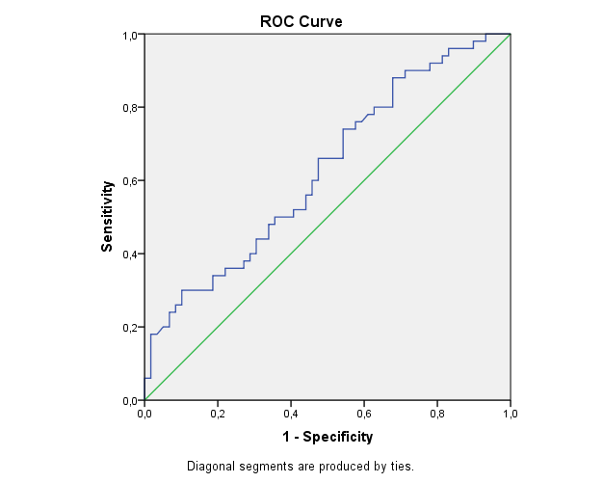
Графикон бр. 22. ROC ареа / малоклузија класа III

При утврдување на предиктивните вредности на кос преден ѕид, двојна контура на дното на СТ, СТ со премостување, неправилно испакнување на заден ѕид, пирамидална форма, должина на СТ, длабочина на СТ, АП дијаметар на СТ за малоклузија класа II применет е методот ентер.
Глобалната точност на овој модел да прикаже малоклузија класа II е 76,10%. Сензитивноста изнесува 14,30%, а специфичноста изнесува 97,50% (табела бр. 39).

Табела бр. 39. Предиктивни вредности на кос преден ѕид, двојна контура
на дното на СТ, СТ со премостување, неправилно испакнување на заден ѕид, пирамидална форма, должина на СТ, длабочина на СТ, АП дијаметар на СТ за малоклузија класа II / Модел на дискриминација

Observed |  |  | Predicted
 |  |  | Скелетна класа II |  | Percentage Correct
 |  |  | Не | Да | Percentage Correct
Step 1 | Скелетна класа II | Не | 79 | 2 | 97,5
Step 1 | Скелетна класа II | Да | 24 | 4 | 14,3
Step 1 | Overall Percentage |  |  |  | 76,1
a. The cut value is ,500

При утврдување на значајноста на придонесот за предикција на малоклузија класа II утврдено е дека најголемо влијание има длабочина на СТ (Wald=3,059 / p>0,05(p=0,080), кос преден ѕид (Wald=2,154 / p>0,05(p=0,142), двојна контура на дното на СТ (Wald=2,028 / p>0,05(p=0,154), пирамидална форма (Wald=0,202 / p>0,05(p=0,653), неправилно испакнување на заден ѕид (Wald=0,099 / p>0,05(p=0,754), СТ со премостување (Wald=0,048 / p>0,05(p=0,827), должина на СТ (Wald=0,032 / p>0,05(p=0,857), а најслабо е влијанието на АП дијаметар на СТ (Wald=0,005 / p>0,05 (p=0,943) (табела бр. 40).
При зголемување на длабочина на СТ за единечна вредност (1 мм.) ризикот за малоклузија класа II се зголемува за 43,4% (Exp(B) = 1,434) / 95% C.I.for EXP(B) /0,957 – 2,147/, незначајно за p>0,05(p=0,080).
Испитаниците кои имале кос преден ѕид (1) за 0,271 пати (Exp(B) = 0,271) / имаат помал ризик за малоклузија класа II од испитаниците кои имале нормална форма, 95% C.I.for Exp(B) /0,048 – 1,549/, незначајно за p>0,05(p=0,142).
Испитаниците кои имале двојна контура на дното на СТ (1) за 5,496 пати (Exp(B) = 5,496) / имаат поголем ризик за малоклузија класа II од испитаниците кои имале нормална форма, 95% C.I.for EXP(B) /0,527 – 57,341/, незначајно за p>0,05(p=0,154).
Испитаниците кои имале пирамидална форма (1) за 0,732 пати (Exp(B) = 0,732) / имаат помал ризик за малоклузија класа II од испитаниците кои имале нормална форма, 95% C.I.for EXP(B) /0,188 – 2,853/, незначајно за p>0,05(p=0,653).
Испитаниците кои имале неправилно испакнување на заден ѕид (1) за 0,737 пати (Exp(B) = 0,737) / имаат помал ризик за малоклузија класа II од испитаниците кои имале нормална форма, 95% C.I.for Exp(B) /0,109 – 4,964/, незначајно за p>0,05(p=0,754).
Испитаниците кои имале СТ со премостување (1) за 1,168 пати (Exp(B) = 1,168) / имаат поголем ризик за малоклузија класа II од испитаниците кои имале нормална форма, 95% C.I.for Exp(B) /0,289 – 4,721/, незначајно за p>0,05(p=0,827).
При зголемување на должината СТ за единечна вредност (1 мм.) ризикот за малоклузија класа II се зголемува за 2,9% (Exp(B) = 1,029) / 95% C.I.for Exp(B) /0,752 – 1,409/, незначајно за p>0,05(p=0,857).
При зголемување на АП дијаметар на СТ за единечна вредност (1 мм.) ризикот за малоклузија класа II се зголемува за 1,4% (Exp(B) = 1,014) / 95% C.I.for Exp(B) /0,700 – 1,467/, значајно за p>0,05(p=0,943).

Табела бр. 40. Бинарна логистичка регресиона анализа за предикција
на малоклузија класа II

Step 1ª |  | B | S.E. | Wald | df | Sig. | Exp(B) | 95% C.I.for EXP(B)
 |  |  |  |  |  |  |  | Lower | Upper
 | Кос преден ѕид (1) | (1,304) | ,889 | 2,154 | 1 | ,142 | ,271 | ,048 | 1,549
 | Двојна контура  на дното на СТ (1) | 1,704 | 1,196 | 2,028 | 1 | ,154 | 5,496 | ,527 | 57,341
 | СТ со премостување (1) | ,155 | ,713 | ,048 | 1 | ,827 | 1,168 | ,289 | 4,721
 | Неправилно испакнување  на задниот ѕид (1) | (,306) | ,973 | ,099 | 1 | ,754 | ,737 | ,109 | 4,964
 | Пирамидална форма (1) | (,312) | ,694 | ,202 | 1 | ,653 | ,732 | ,188 | 2,853
 | Должина на СТ | ,029 | ,160 | ,032 | 1 | ,857 | 1,029 | ,752 | 1,409
 | Длабочина на СТ | ,360 | ,206 | 3,059 | 1 | ,080 | 1,434 | ,957 | 2,147
 | АП дијаметар на СТ | ,013 | ,189 | ,005 | 1 | ,943 | 1,014 | ,700 | 1,467
 | Constant | (4,968) | 2,763 | 3,233 | 1 | ,072 | ,007
a. Variable(s) entered on step 1: Кос преден ѕид, Двојна контура на дното на СТ, СТ со премостување, Неправилно испакнување на заден ѕид, Пирамидална форма, Должина на СТ, Длабочина на СТ, АП дијаметар на СТ..

ROC ареата е 0,663 што значи дека кај 66,30% /95%CI:0,550-0,777/ p<0,05(p=0,010) / од сите возможни парови во кои кај еден има малоклузија класа II, а кај друг нема малоклузија класа II, овој модел ќе одреди повисока веројатност за малоклузија класа II (графикон бр. 23.).

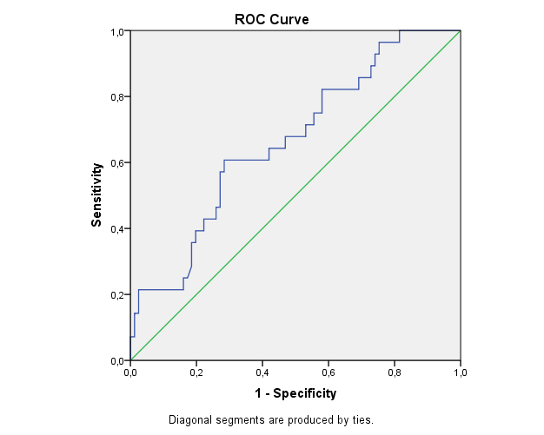
Графикон бр. 23. ROC ареа / малоклузија класа II

При утврдување на предиктивните вредности на кос преден ѕид, двојна контура на дното на СТ, СТ со премостување, неправилно испакнување на заден ѕид, пирамидална форма, должина на СТ, длабочина на СТ, АП дијаметар на СТ за малоклузија класа I применет е методот ентер.
Глобалната точност на овој модел да прикаже малоклузија класа I е 71,60%. Сензитивноста изнесува 0,00%, а специфичноста изнесува 100,00% (табела бр. 41).

Табела бр. 41. Предиктивни вредности на кос преден ѕид, двојна контура
на дното на СТ, СТ со премостување, неправилно испакнување на заден ѕид, пирамидална форма, должина на СТ, длабочина на СТ, АП дијаметар на СТ за малоклузија класа I / Модел на дискриминација

Observed |  |  | Predicted
 |  |  | Скелетна класа I |  | Percentage Correct
 |  |  | Не | Да | Percentage Correct
Step 1 | Скелетна класа I | Не | 78 | 0 | 100,0
Step 1 | Скелетна класа I | Да | 31 | 0 | ,0
Step 1 | Overall Percentage |  |  |  | 71,6
a. The cut value is ,500

При утврдување на значајноста на придонесот за предикција на малоклузија класа I утврдено е дека најголемо влијание има кос преден ѕид (Wald=1,268 / p>0,05(p=0,260), АП дијаметар на СТ (Wald=0,680 / p>0,05 (p=0,410), двојна контура на дното на СТ (Wald=0,606 / p>0,05(p=0,436), длабочина на СТ (Wald=0,583 / p>0,05(p=0,445), пирамидална форма (Wald=0,326 / p>0,05(p=0,568), СТ со премостување (Wald=0,230 / p>0,05(p=0,632), неправилно испакнување на заден ѕид (Wald=0,066 / p>0,05(p=0,797), а најслабо е влијанието на должина на СТ (Wald=0,061 / p>0,05(p=0,805) (табела бр. 42.).
Испитаниците кои имале кос преден ѕид (1) за 3,744 пати (Exp(B) = 3,744) / имаат поголем ризик за малоклузија класа I од испитаниците кои имале нормална форма, 95% C.I.for Exp(B) /0,376 – 37,269/, незначајно за p>0,05(p=0,260).
При зголемување на АП дијаметар на СТ за единечна вредност (1 мм.) ризикот за малоклузија класа I се зголемува за 16,1% (Exp(B) = 1,161) / 95% C.I.for Exp(B) /0,814 – 1,655/, значајно за p>0,05(p=0,410).
Испитаниците кои имале двојна контура на дното на СТ (1) за 2,026 пати (Exp(B) = 2,026) / имаат поголем ризик за малоклузија класа I од испитаниците кои имале нормална форма, 95% C.I.for EXP(B) /0,342 – 11,988/, незначајно за p>0,05(p=0,436).
При зголемување на длабочина на СТ за единечна вредност (1 мм.) ризикот за малоклузија класа I се намалува за 13,7% (Exp(B) = 0,863) / 95% C.I.for EXP(B) /0,592 – 1,259/, незначајно за p>0,05(p=0,445).
Испитаниците кои имале пирамидална форма (1) за 0,688 пати (Exp(B) = 0,688) / имаат помал ризик за малоклузија класа I од испитаниците кои имале нормална форма, 95% C.I.for EXP(B) /0,191 – 2,478/, незначајно за p>0,05(p=0,688).
Испитаниците кои имале СТ со премостување (1) за 1,384 пати (Exp(B) = 1,384) / имаат поголем ризик за малоклузија класа I од испитаниците кои имале нормална форма, 95% C.I.for Exp(B) /0,366 – 5,233/, незначајно за p>0,05(p=0,632).
Испитаниците кои имале неправилно испакнување на заден ѕид (1) за 1,244 пати (Exp(B) = 1,244) / имаат поголем ризик за малоклузија класа I од испитаниците кои имале нормална форма, 95% C.I.for Exp(B) /0,235 – 6,595/, незначајно за p>0,05(p=0,797).
При зголемување на должината СТ за единечна вредност (1 мм.) ризикот за малоклузија класа I се намалува за 3,7% (Exp(B) = 0,963) / 95% C.I.for Exp(B) /0,712 – 1,302/, незначајно за p>0,05(p=0,805).

Табела бр. 42. Бинарна логистичка регресиона анализа за предикција
на малоклузија класа I

Step 1ª |  | B | S.E. | Wald | df | Sig. | Exp(B) | 95% C.I.for EXP(B)
 |  |  |  |  |  |  |  | Lower | Upper
 | Кос преден ѕид (1) | 1,320 | 1,172 | 1,268 | 1 | ,260 | 3,744 | ,376 | 37,269
 | Двојна контура  на дното на СТ (1) | ,706 | ,907 | ,606 | 1 | ,436 | 2,026 | ,342 | 11,988
 | СТ со премостување (1) | ,325 | ,678 | ,230 | 1 | ,632 | 1,384 | ,366 | 5,233
 | Неправилно испакнување  на задниот ѕид (1) | ,218 | ,851 | ,066 | 1 | ,797 | 1,244 | ,235 | 6,595
 | Пирамидална форма (1) | (,373) | ,653 | ,326 | 1 | ,568 | ,688 | ,191 | 2,478
 | Должина на СТ | (,038) | ,154 | ,061 | 1 | ,805 | ,963 | ,712 | 1,302
 | Длабочина на СТ | (,147) | ,192 | ,583 | 1 | ,445 | ,863 | ,592 | 1,259
 | АП дијаметар на СТ | ,149 | ,181 | ,680 | 1 | ,410 | 1,161 | ,814 | 1,655
 | Constant | (3,338) | 2,480 | 1,811 | 1 | ,178 | ,036
a. Variable(s) entered on step 1: Кос преден ѕид, Двојна контура на дното на СТ, СТ со премостување, Неправилно испакнување на заден ѕид, Пирамидална форма, Должина на СТ, Длабочина на СТ, АП дијаметар на СТ..

ROC ареата е 0,592 што значи дека кај 59,20% /95%CI:0,478-0,707/ p>0,05(p=0,133) / од сите возможни парови во кои кај еден има малоклузија класа I, а кај друг нема малоклузија класа I, овој модел ќе одреди повисока веројатност за малоклузија класа I (графикон бр. 24).

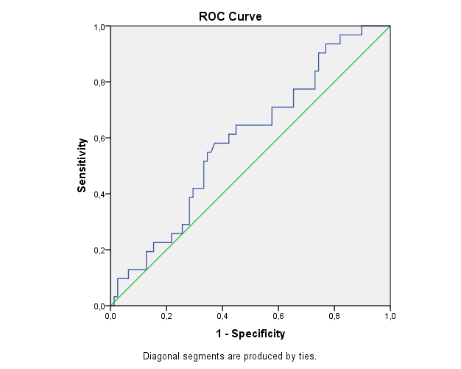
Графикон бр. 24. ROC ареа / малоклузија класа I
Резултатите прикажани на табела бр. 43 и графикон бр. 25 се однесуваат на поврзаноста помеѓу полот на испитаниците и степенот на калцификација на села турцика.
Од вкупно 109 испитаници, 67(61,5%) биле без калцификација, 32(29,4%) имале делумна калцификација, а 10(9,2%) имале целосна класификација.
Од 62 машки испитаници, 40(64,5%) биле без калцификација, 15(24,2%) имале делумна калцификација, а 7(11,3%) имале целосна класификација.
Од 47 женски испитаници, 27(57,4%) биле без калцификација, 17(36,2%) имале делумна калцификација, а 3(6,4%) имале целосна класификација.
За Fisher's Exact Test = 2,160 и p>0,05(p=0,366) / Monte Carlo (2-sided) / 0,353-0,378 / во извршената кростабулација нема значајна поврзаност помеѓу полот на испитаниците и степенот на калцификација на села турцика.

Табела бр. 43. Пол на испитаниците & Степен на калцификација на села турцика

 |  |  | Степен на калцификација |  |  | Total
 |  |  | Без калцификација | Делумна калцификација | Целосна калцификација | Total
Пол | Машки | Count | 40 | 15 | 7 | 62
Пол | Машки | % | 64,5% | 24,2% | 11,3% | 100,0%
Пол | Женски | Count | 27 | 17 | 3 | 47
Пол | Женски | % | 57,4% | 36,2% | 6,4% | 100,0%
Total |  | Count | 67 | 32 | 10 | 109
 |  | % | 61,5% | 29,4% | 9,2% | 100,0%

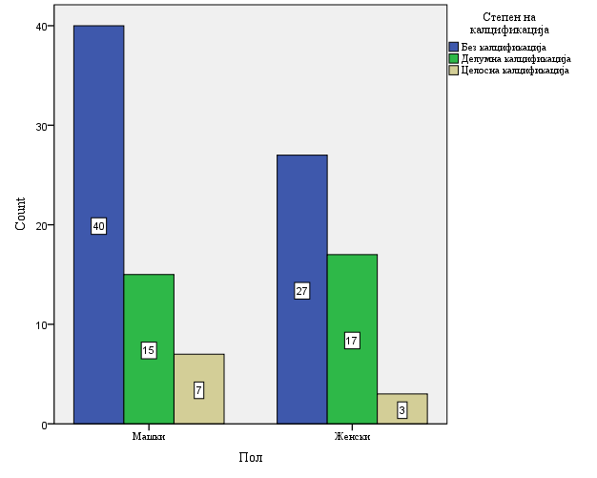
Графикон бр. 25. Пол на испитаниците / Степен на калцификација на села турцика

Резултатите прикажани на табела бр. 44 и графикон бр. 26 се однесуваат на поврзаноста помеѓу степенот на калцификација на села турцика и возрасните интервали на испитаниците.
Од 67 испитаници без калцификација, 12(17,9%) биле на возраст од 8 до 10 години, 19(28,4%) биле на возраст од 11 до 13 години, а 36(53,7%) биле на возраст од 14 до 17 години.
Од 32 испитаници со делумна калцификација, 2(6,3%) биле на возраст од 8 до 10 години, 12(37,5%) биле на возраст од 11 до 13 години, а 18(56,3%) биле на возраст од 14 до 17 години.
Од 10 испитаници со целосна калцификација, 2(20,0%) биле на возраст од 8 до 10 години, 4(40,0%) биле на возраст од 11 до 13 години, а 4(40,0%) биле на возраст од 14 до 17 години.
За Fisher's Exact Test = 3,718 и p>0,05(p=0,426) / Monte Carlo (2-sided) / 0,413-0,439 / во извршената кростабулација нема значајна поврзаност помеѓу степенот на калцификација на села турцика и возрасните интервали на испитаниците.

Табела бр. 44. Степен на калцификација на села турцика &
Возрасни интервали на испитаниците

Степен на  калцификација |  |  | Возрасни интервали |  |  | Total
 |  |  | 8 - 10 години | 11 - 13 години | 14 - 17 години | Total
 | Без  калцификација | Count | 12 | 19 | 36 | 67
 | Без  калцификација | % | 17,9% | 28,4% | 53,7% | 100,0%
 | Делумна  калцификација | Count | 2 | 12 | 18 | 32
 | Делумна  калцификација | % | 6,3% | 37,5% | 56,3% | 100,0%
 | Целосна  калцификација | Count | 2 | 4 | 4 | 10
 | Целосна  калцификација | % | 20,0% | 40,0% | 40,0% | 100,0%
Total |  | Count | 16 | 35 | 58 | 109
 |  | % | 14,7% | 32,1% | 53,2% | 100,0%

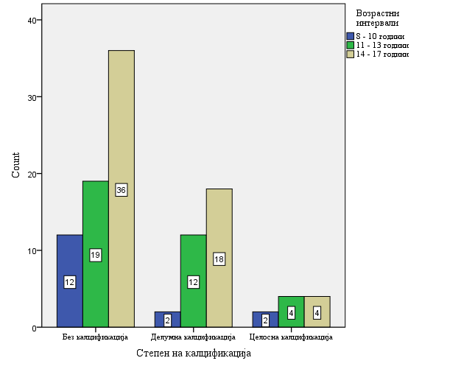
Графикон бр. 26. Степен на калцификација на села турцика & Возрасни интервали

Резултатите прикажани на табела бр. 25 и графикон бр. 26 се однесуваат на поврзаноста помеѓу степенот на калцификација на села турцика и денталните аномалии (има & нема).
Од 67 испитаници без калцификација, 31(46,3%) немале дентални аномалии, а 36(53,7%) имале дентални аномалии.
Од 32 испитаници со делумна калцификација, 18(56,3%) немале дентални аномалии, а 14(43,8%) имале дентални аномалии.
Од 10 испитаници со целосна калцификација, 5(50,0%) немале дентални аномалии, а 5(50,0%) имале дентални аномалии.
За Fisher's Exact Test = 0,913 и p>0,05(p=0,677) / Monte Carlo (2-sided) / 0,665-0,689 / во извршената кростабулација нема значајна поврзаност помеѓу степенот на калцификација на села турцика и дентални аномалии (има & нема).

Табела бр. 45. Степен на калцификација на села турцика &
Дентални аномалии (има & нема)

Степен на  калцификација |  |  | Дентални аномалии |  | Total
 |  |  | Нема | Има | Total
 | Без  калцификација | Count | 31 | 36 | 67
 | Без  калцификација | % | 46,3% | 53,7% | 100,0%
 | Делумна  калцификација | Count | 18 | 14 | 32
 | Делумна  калцификација | % | 56,3% | 43,8% | 100,0%
 | Целосна  калцификација | Count | 5 | 5 | 10
 | Целосна  калцификација | % | 50,0% | 50,0% | 100,0%
Total |  | Count | 54 | 55 | 109
 |  | % | 49,5% | 50,5% | 100,0%

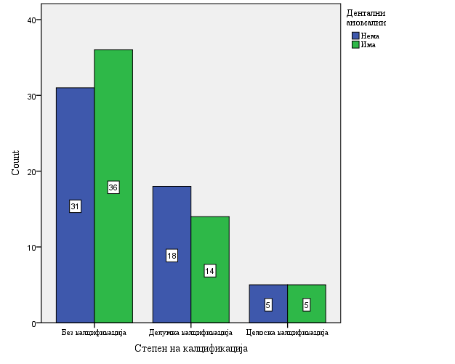
Графикон бр. 27. Степен на калцификација на села турцика & Дентални аномалии

На табела бр. 46 и графикон бр. 28 прикажаните резултати се однесуваат на поврзаноста помеѓу степенот на калцификација на села турцика и скелетните малоклузии на испитаниците.
Од 67 испитаници без калцификација, 20(29,9%) имале малоклузија класа I, 17(25,4%) имале малоклузија класа II, а 30(44,8%) имале малоклузија класа III.
Од 32 испитаници со делумна калцификација, 9(28,1%) имале малоклузија класа I, 8(25,0%) имале малоклузија класа II, а 15(46,9%) имале малоклузија класа III.
Од 10 испитаници со целосна калцификација, 2(20,0%) имале малоклузија класа I, 3(30,0%) имале малоклузија класа II, а 5(50,0%) имале малоклузија класа III.
За Fisher's Exact Test = 0,557 и p>0,05(p=0,989) / Monte Carlo (2-sided) / 0,986-0,991 / во извршената кростабулација нема значајна поврзаност помеѓу степенот на калцификација на села турцика и скелетните малоклузии на испитаниците.

Табела бр. 46. Степен на калцификација на села турцика &
Скелетни малоклузии

Степен на  калцификација |  |  | Скелетна класа |  |  | Total
 |  |  | Скелетна  класа I | Скелетна  класа II | Скелетна  класа III | Total
 | Без  калцификација | Count | 20 | 17 | 30 | 67
 | Без  калцификација | % | 29,9% | 25,4% | 44,8% | 100,0%
 | Делумна  калцификација | Count | 9 | 8 | 15 | 32
 | Делумна  калцификација | % | 28,1% | 25,0% | 46,9% | 100,0%
 | Целосна  калцификација | Count | 2 | 3 | 5 | 10
 | Целосна  калцификација | % | 20,0% | 30,0% | 50,0% | 100,0%
Total |  | Count | 31 | 28 | 50 | 109
 |  | % | 28,4% | 25,7% | 45,9% | 100,0%

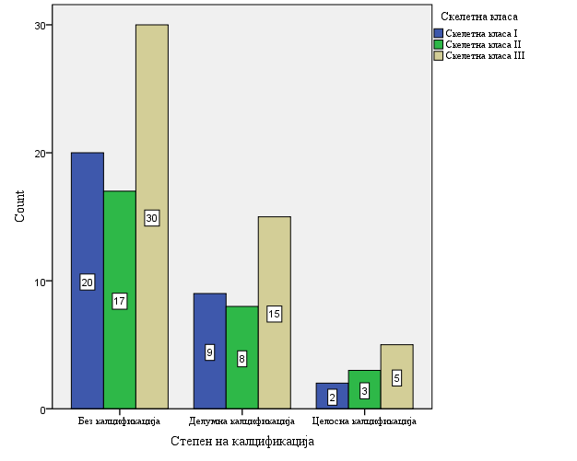
Графикон бр. 28. Степен на калцификација на села турцика & Скелетна класи

При утврдување на предиктивните вредности на возраст, пол, двојна контура на дното на СТ, СТ со премостување, неправилно испакнување на заден ѕид, пирамидална форма, за калцификација на села турцика применет е методот ентер.
Глобалната точност на овој модел да прикаже калцификација на села турцика е 72,50%. Сензитивноста изнесува 47,60%, а специфичноста изнесува 88,1% (табела бр. 47).

Табела бр. 47. Предиктивни вредности на возраст, пол, двојна контура на дното на СТ, СТ со премостување, неправилно испакнување на заден ѕид, пирамидална форма за калцификација на села турцика / Модел на дискриминација

Observed |  |  | Predicted
 |  |  | Калцификација на СТ |  | Percentage Correct
 |  |  | Без калцификација | Со калцификација | Percentage Correct
Step 1 | Калцификација на СТ | Без калцификација | 59 | 8 | 88,1
Step 1 | Калцификација на СТ | Со калцификација | 22 | 20 | 47,6
Step 1 | Overall Percentage |  |  |  | 72,5
a. The cut value is ,500

Параметарот кос преден ѕид исклучен е од анализа поради голема стандардна грешка.
При утврдување на значајноста на придонесот за предикција на калцификација на села турцика утврдено е дека најголемо влијание има СТ со премостување (Wald=20,973 / p<0,001(p=0,000), неправилно испакнување на заден ѕид (Wald=4,344 / p<0,05(p=0,037), пирамидална форма (Wald=3,041 / p>0,05(p=0,081), двојна контура на дното на СТ (Wald=2,790 / p>0,05(p=0,095), возраст (Wald=0,151 / p>0,05(p=0,697), а најслабо е влијанието на пол на испитаниците (Wald=0,005 / p>0,05 (p=0,944) ) (табела бр. 48).
Испитаниците кои имале СТ со премостување (1) за 19,145 пати (Exp(B) = 19,145) / имаат поголем ризик за калцификација на села турцика од испитаниците кои имале нормална форма, 95% C.I.for Exp(B) /5,412 – 67,724/, значајно за p<0,001(p=0,000).
Испитаниците кои имале неправилно испакнување на заден ѕид (1) за 6,005 пати (Exp(B) = 6,005) / имаат поголем ризик за калцификација на села турцика од испитаниците кои имале нормална форма, 95% C.I.for Exp(B) /1,113 – 32,400/, значајно за p<0,05(p=0,037).
Испитаниците кои имале пирамидална форма (1) за 2,987 пати (Exp(B) = 2,987) / имаат поголем ризик за калцификација на села турцика од испитаниците кои имале нормална форма, 95% C.I.for EXP(B) /0,873 – 10,220/, незначајно за p>0,05(p=0,081).
Испитаниците кои имале двојна контура на дното на СТ (1) за 3,728 пати (Exp(B) = 3,728) / имаат поголем ризик за калцификација на села турцика од испитаниците кои имале нормална форма, 95% C.I.for EXP(B) /0,796 – 17,456/, незначајно за p>0,05(p=0,095).
При зголемување на возраста за единечна вредност (1 година) ризикот за калцификација на села турцика се намалува за 3,8% (Exp(B) = 0,962) / 95% C.I.for Exp(B) /0,792 – 1,169/, незначајно за p>0,05(p=0,697).
Испитаниците од машки пол (1) за 0,967 пати (Exp(B) = 0,967) / имаат помал ризик за калцификација на села турцика од женските испитаници, 95% C.I.for Exp(B) /0,383 – 2,444/, незначајно за p>0,05(p=0,944).

Табела бр. 48. Бинарна логистичка регресиона анализа за предикција
на калцификација на села турцика

Step 1ª |  | B | S.E. | Wald | df | Sig. | Exp(B) | 95% C.I.for EXP(B)
 |  |  |  |  |  |  |  | Lower | Upper
 | Возраст | (,039) | ,099 | ,151 | 1 | ,697 | ,962 | ,792 | 1,169
 | Пол(1) | (,033) | ,473 | ,005 | 1 | ,944 | ,967 | ,383 | 2,444
 | Двојна контура  на дното на СТ(1) | 1,316 | ,788 | 2,790 | 1 | ,095 | 3,728 | ,796 | 17,456
 | СТ со премостување (1) | 2,952 | ,645 | 20,973 | 1 | ,000 | 19,145 | 5,412 | 67,724
 | Неправилно испакнување  на заден ѕид (1) | 1,793 | ,860 | 4,344 | 1 | ,037 | 6,005 | 1,113 | 32,400
 | Пирамидална форма (1) | 1,094 | ,628 | 3,041 | 1 | ,081 | 2,987 | ,873 | 10,220
 | Constant | (1,182) | 1,337 | ,783 | 1 | ,376 | ,307
a. Variable(s) entered on step 1: Возраст, Пол, Двојна контура на дното на СТ, СТ со премостување, Неправилно испакнување на заден ѕид, Пирамидална форма.

ROC ареата е 0,781 што значи дека кај 78,10% /95%CI:0,692-0,871/ p<0,001(p=0,000) / од сите возможни парови во кои кај еден има калцификација на села турцика, а кај друг нема калцификација на села турцика, овој модел ќе одреди повисока веројатност за калцификација на села турцика (графикон бр. 29).

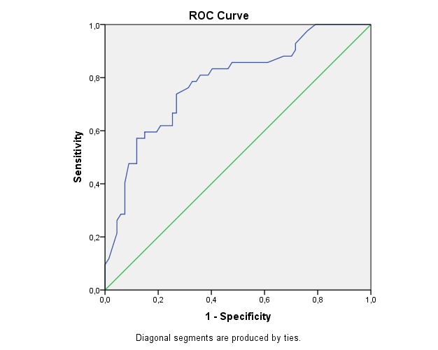
Графикон бр. 29. ROC ареа / калцификација на села турцика

6. ПРИМЕНА НА РЕЗУЛТАТИ ОД ИСТРАЖУВАЊЕТО И МОЖНИ НАСОКИ ЗА НАТАМОШНО ИСТРАЖУВАЊЕ

СТ претставува исклучително важна референтна структура во ортодонцијата која е испитувана како можен показател за предвидување на скелетниот раст и развој на денталните и скелетните малоклузии кај луѓето. Оваа коскена структура е важна и за конструирање на S-точката (центарот на СТ) која претставува референтна точка неопходна за сите кефалометриски анализи, но и поради контурите на нејзиниот преден ѕид кои се користат за следење и евалуација на краниофацијалниот раст. И по 60 години интензивно истражување и интерес за точната локација на S -точката, како и растот на СТ, сè уште остануваат неодговорени неколку важни прашања во однос на нејзината морфологија, како и поврзаноста со аномалиите во краниофацијалниот систем. Од тие причини, оваа дисертација е посветена на пронаоѓање на одговорите на прашањата за поврзаноста на морфолошките карактеристики на СТ со денталните аномалии и скелетните малоклузии.
Постојат 3 системи на класификација на морфологијата на СТ чија цел е поблиску да ја опишат формата како и нејзините карактеристики. Првата, која беше користена и во нашата студија, претставена е од Axelsson и сор.¹⁶ според кои СТ има 6 форми, и тоа: нормална форма (овој термин за прв пат бил опишан од Bjork и Skieller во 1983 год.⁶), кос преден ѕид, СТ со премостување, двојна контура на дното, неправилности на задниот ѕид и пирамидална форма. Од сите наведени форми досега најмногу е испитувана формата со премостување, како и нејзините модификации. Во однос на останатите форми на СТ и поврзаноста со денталните аномалии, нема доволно истражувања кои би ја потврдиле можноста за предвидување на видот на денталната аномалија во однос на формата на СТ.
Анализата на резултатите добиени во рамките на оваа докторска дисертација покажа дека најзастапена форма на СТ кај испитуваните пациенти е нормалната форма на СТ, застапена кај 34,9% од испитаниците, што е во согласност со наодите на Jankowski и сор.,⁴⁹ Kucia и сор.,¹⁷ Axelsson и сор.,¹⁶ Alkofide ¹⁰ и Sathyanarayana и сор.,⁴⁸ кои утврдиле помала застапеност на варијациите во формата на СТ кај своите испитаници во споредба со нормалната форма на СТ. Кај 55,3% од испитаниците со нормална форма на СТ, резултатите покажаа присуство на хиподонција, како најчеста дентална аномалија утврдена кај оваа форма.
Втора, по застапеност форма, е СТ со премостување, присутна кај 23,9% од испитаниците, од кои кај 57,7% не било утврдено присуство на дентални аномалии, а најретко застапена форма е СТ со кос преден ѕид.
Islam и сор.,⁶⁶ во својата студија спроведена на 166 испитаници, утврдиле присуство на нормална форма на СТ кај 69,2% од испитаниците, додека Isman и сор.,⁶⁷ користејќи ја компјутеризираната томографија (CBCT) како дијагностичка алатка регистрирале понизок процент на појава на оваа форма на СТ, односно 49,8% од испитаниците имале нормална форма на СТ. Во мета анализа на Iskra и сор.,⁷² резултатите индицираат појава на нормална форма на СТ кај 55,56% од испитаниците.
За разлика од нашите резултати, Islam и сор.⁶⁶ утврдиле дека втора по застапеност форма на СТ е формата со неправилно испакнување на задниот ѕид на СТ, присутна кај 16,2% од испитаниците, додека во студијата на Isman и сор.⁶⁷ втора по честота била двојната контура на дното на СТ (22,8%).
Leonardi и сор.⁴² утврдиле присуство на абнормална форма на СТ со премостување кај 58,8% од испитаниците.
Во 2011 година, Leonardi и сор.²⁷ испитувајќи ја поврзаноста меѓу денталната транспозиција и формата на СТ со премостување, утврдилe висока корелација меѓу овие две појави со заклучок дека одредувањето на формата на СТ во раното детство претставува корисна дијагностичка алатка за предвидување на појавата на дентални аномалии кај децата.
Поврзаност меѓу формата на СТ со премостување и денталните аномалии била констатирана и од Scribante и сор.²⁸ и Jankowski и сор.⁴⁹
Alqahtani ⁴³ испитувајќи ја појавата на формата на СТ со премостување кај пациенти со хиподонција на максиларен латерален инцизив, заклучил дека можноста за појава на оваа форма е 2,5 пати поголема кај овие испитаници во споредба со индивидуите со комплетна дентиција.
Ali и сор.⁴⁴ утврдиле сигнификантно поголема честота на оваа форма кај пациенти со палатинално импактирани канини во споредба со контролната група.
Dixit и сор.⁶⁸ утврдиле дека најчеста форма на СТ е нормалната форма со застапеност од 59,2%, но за разлика од нашите резултати, појавата на дентални аномалии била статистички значајно поврзана со формата на СТ со премостување. При анализата на податоците од 710 испитаници, утврдиле поголема застапеност на различни видови дентални аномалии во форма, големина, позиција и број на заби (дилацерација, микродонција, перзистенција на млечни заби, прекубројни заби, хиподонција, импакција, букално или палатинално еруптирани заби, ротација на заби и збиеност) во групата испитаници кои имале форма на СТ со премостување, за разлика од Jankowski и сор.⁴⁹ кои забележале повисока преваленција на дентални аномалии во групата на испитаници со СТ со хипертрофија на постериорниот клиноиден процесус и СТ со коса контура на дното на СТ. Овие автори, кај контролната група со нормална форма на СТ утврдиле мала застапеност на денталните аномалии (3%), додека кај пациентите со неправилна форма на СТ регистрирале поголем процент на дентални аномалии, со најголема застапеност на хиподонцијата (9,43%), што е во спротивност со нашите наоди.
Во студијата на Mortezai и сор.,⁶⁹ била утврдена значајно позитивна корелација помеѓу морфологијата на СТ со премостување и денталните аномалии, микродонција и хиподонција. Според нив, постојат две причини за поголемата инциденца на СТ со премостување; првата дека фузијата на клиноидните процесуси може да е резултат од суперимпозиција на структурите на рендген снимка, а со тоа оваа структура воопшто да не постои, и втората, дека во однос на другите форми на СТ само СТ со премостување е единствена форма која се појавува уште во пренаталниот период па затоа и почесто може да се детектира на рендген снимките. Во согласност со овие наоди се и студиите на Kaya и сор.⁷⁰ и Karaman и сор.⁷¹ кои, исто така, покажале значајна корелација помеѓу денталните аномалии и формата со премостување.
Особено важно е да се нагласи дека некои автори ја анализирале формата на премостување според класификацијата на Leonardi и сор.⁴² Според оваа студија, калцификацијата на интерклиноидниот лигамент, односно формата на СТ со премостување е категоризирана во 3 групи, и тоа: тип 1 без премостување, тип 2 парцијално премостување и тип 3 комплетна калцификација на интерклиноидниот лигамент. Интересно е дека заклучокот од оваа студија покажал дека повисокиот степен на калцификација покажува поголема преваленција кај пациентите со краниофацијални аномалии и дентални аномалии, но и позитивна асоцијација со комплексни краниофацијални малформации кај кои е потребен комбиниран хируршки и ортодонтски третман. Ова најверојатно се должи на заедничкото ембриолошко потекло на СТ.
Во студија спроведена кај 765 испитаници, Karaman и сор.⁷¹ утврдиле дека степенот на појава на денталните аномалии хипердонција, хиподонција и дилацерација на корените на забите се значително позачестени кај испитаниците со форма на СТ со III степен на премостување, во споредба со испитаниците со I степен, додека појавата на тауродонтизам, унилатерална и билатерална импакција на канини и импакција на други заби е значително поретка во групата со I степен на премостување во споредба со испитаниците со II и III степен на премостување на СТ.
Во повеќето студии, тип 1 има највисока преваленција. Во мета анализата на Iskra и сор.⁷² овој тип застапен е кај 55,64% од испитаниците, додека во студијата на Leonardi и сор.,⁴² потврдена е сигнификантната асоцијација помеѓу степенот на калцификација на ИКЛ и појавата на дентални аномалии.
Во согласност со овие студии се и резултатите од нашата студија каде најзастапена е формата тип 1 без калцификација на интерклиноидниот лигамент, но за разлика од нивните наоди, нашата студија не покажаа поврзаност помеѓу формите на СТ со премостување и појавата на дентални аномалии и скелетни малоклузии. Бидејќи возраста има влијание на степенот на калцификација на ИКЛ, овие разлики во резултатите најверојатно се должат на различната возраст на испитуваните групи во различните студии. Резултатите покажаа и дека испитаниците кои имале СТ со премостување за 19,145 пати имаат поголем ризик за калцификација на СТ од испитаниците кои имале нормална форма. При зголемување на возраста за единечна вредност (1 година) ризикот за калцификација на села турцика се намалува за 3,8%. Испитаниците од машки пол за 0,967 пати имаат помал ризик за калцификација на СТ од женските испитаници.
Во однос на морфолошките карактеристики кои ја дефинираат големината на СТ, дојдовме до заклучок дека должината на СТ нема статистички значајна разлика меѓу групите со и без дентални аномалии, додека длабочината и АП дијаметар на СТ покажуваат значајни разлики меѓу двете групи. Испитаниците со дентални аномалии имаат значајно помали вредности на овие параметри во однос на испитаниците без дентални аномалии што е во согласност со наодите на Majeed и сор.,⁷³ и Baidas и сор.,⁴⁵ а во спротивност со наодите на Skribante и сор.²⁸ и Kaya и сор.⁷⁰ кои не утврдиле статистички значајна разлика во морфолошките параметри на СТ кај испитаниците со и без дентални аномалии.
Во студија на Kaya и сор.⁷⁰ од 2021 год., утврдена е статистички значајна разлика во однос на должината и АП дијаметарот; испитаниците имале помали вредности во групата со транспозиција на заби во однос на групите со други дентални аномалии. Останатите линеарни параметри не покажале значајна разлика помеѓу испитуваните групи.
Baidas и сор.⁴⁵ утврдиле дека должината, длабочината и АП дијаметарот имаат значајно помали вредности во групата со палатинално поставен канин во однос на контролната група, но иста така, утврдиле дека групата со скелетна малоклузија II класа има значително помали вредности на должината, длабочината и АП дијаметарот во однос на контролната група. Авторите утврдиле и корелација помеѓу СТ со премостување и присуството на дентални аномалии, што е во согласност и со наодите на Skribante и сор.²⁸ и Saokar и сор.⁷⁴
Резултатите од нашата студија при утврдувањето на значајноста на придонесот за предвидување на денталните аномалии, покажаа дека најголемо влијание има АП дијаметарот на СТ, а најслабо влијание длабочината на СТ. При зголемување на АП дијаметарот за единечна вредност (1 мм.) ризикот за појава на дентални аномалии се намалува за 36,6%.
Во однос на половиот диморфизам, нашата студија покажа дека машките испитаници имаат поголема должина на СТ и помал АП дијаметар во однос на женските испитаници, меѓутоа добиените резултати не беа статистички значајни. Во согласност со нашите резултати се и наодите од студиите на Shresta и сор.⁶⁴, Alkofide ³² и Meyer-Marcotty и сор.⁶² Magat и сор.⁷⁵ утврдиле поголеми вредности на АП дијаметарот кај женските во однос на машките испитаници, додека Axelsson и сор.¹⁶ утврдиле поголеми вредности на должината на СТ кај машкиот пол во споредба со женскиот пол. Во согласност со овие резултати е и студијата на Sathyanarayana и сор.⁴⁸ во која статистички значајно е поголема должината на СТ кај машките испитаници.
Bjork и Skieller ⁵⁰ во својата лонгитудинална студија во траење од 25 години, ги анализирале промените во големината на СТ во текот на растот на индивидуите, при што заклучиле дека предниот ѕид на СТ останува стабилен со текот на возраста, додека задниот ѕид на СТ претрпува ресорптивни промени што се одразува на промените во нејзината форма и димензии.
Во нашата студија по извршената кростабулација не се утврди значајна поврзаност помеѓу формата на СТ и возрасните интервали на испитаниците кои се на возраст меѓу 8 и 17 години.
Студијата на Choi и сор.⁷⁶ извршена кај испитаници од Кореја на возраст од 6 до 42 години, покажала дека димензиите на СТ се зголемуваат до 25 годишна возраст, а по 26 години не се појавува забележителна промена во големината на СТ. Alkofide¹⁰ во студија спроведена на испитаници на возраст од 11 до 26 години, утврдил дека возраста сигнификантно влијае врз зголемување на вредностите на должината, длабочината и АП дијаметарот на СТ, додека резултатите од студијата на Axelsson и сор.¹⁶ покажуваат значајна разлика само во длабочината и АП дијаметарот на испитаниците од 6 до 21 годишна возраст. Значајно зголемување на линеарните димензии на СТ со возраста се утврдени и од Sathyanarayana и сор.⁴⁸ и Andreaki и сор.⁷⁷ Разликите во резултатите најверојатно се должат на различните возрасни групи на испитаниците. Според студијата на Sperber,⁷⁸ доаѓа до промени во димензиите на СТ како резултат од наизменичните процеси на ресорпција и апозиција на задниот ѕид и подот на СТ кои се одвиваат во периодот од 16 до 17 годишна возраст.
Во стручната литература се среќаваат повеќе студии кои ја испитувале поврзаноста меѓу појавата на скелетни малоклузии и формата и морфолошките карактеристики на СТ. Резултатите од нашата студија не покажаа статистички значајна поврзаност помеѓу формата и морфолошките карактеристики на СТ и појавата на скелетните малоклузии. И покрај тоа што најголема должина, длабочина и АП дијаметар на СТ е утврдено кај испитаниците со малоклузија II класа, а најмали димензии кај пациентите со III класа, сепак овие разлики не беа значајни што се во согласност со наодите на Preston,⁷⁹ Shah и сор.⁵⁹ и Shatiyanarayanа и сор.,⁴⁸ а во спротивност со наодите на Alkofide ³² кои покажале значајни разлики во вредностите на АП дијаметарот кај испитаниците со скелетни малоклузии. Испитаниците со скелетна III класа имаат поголем АП дијаметар во однос на пациентите со скелетна II класа, но истo така, и возраста на испитаниците покажува поврзаност, така што со нејзиното зголемување доаѓа до зголемување на вредностите на должината и АП дијаметарот на СТ што не беше во случај со резултатите од нашата студија. Shresta и сор.⁶⁴ утврдиле дека испитаниците со III класа малоклузија имаат поголема и поширока СТ во однос на испитаниците со I и II класа малоклузија, додека Sinha и сор.⁸⁰ утврдиле дека испитаниците со III класа малоклузија имаат значајно поголеми вредности на АП дијаметарот во споредба со испитаниците со малоклузија II класа. Al-Mohana и сор.⁸¹ утврдиле поголема длабочина на СТ кај II класа малоклузија во однос на испитаниците со III класа.

Во студија на Valizadeh и сор.⁸² утврдена е значајно поголема должина на СТ кај испитаниците со III класа во споредба со тие со I и II класа малоклузија. Issrani и сор.,⁸³ во своите испитувања извршени во 2023 год. утврдиле дека сите линеарни вредности на должина, длабочина и АП дијаметар на СТ се сигнификантно поголеми кај испитаниците со малоклузија III класа во споредба со тие што имале скелетна малоклузија I и II класа. Наспроти овие резултати, Chaitanya и сор.,⁸⁴ Magat и сор.,⁷⁵ Shah и сор.,⁵⁹ Meyer-Marcotty и сор.⁶² и Tepedino и сор.⁸⁵ не пронашле значајна разлика помеѓу морфолошките карактеристики на СТ кај испитаниците со различни скелетни малоклузии, што е во согласност и со резултатите од нашата студија.
Резултатите од нашата студија при утврдување на значајноста на придонесот за предвидување на малоклузија III класа покажаа дека најголемо влијание има двојната контура на подот на СТ, а најслабо влијание неправилното испакнување на задниот ѕид. При зголемување на АП дијаметар на СТ за единечна вредност (1 мм.) ризикот за појава на малоклузија III класа се намалува за 11,3%.
Истражувањата извршени во рамките на овој докторски труд ја потврдија хипотезата дека постои поврзаност помеѓу формата и морфологијата на СТ и појавата на дентални аномалии. Одредувањето на формата на СТ во раното детство претставува корисна дијагностичка алатка за предвидување на појавата на дентални аномалии кај децата. Фактот што СТ е предмет на истражување на голем број студии, ја покажува важноста од познавањето на нејзините морфолошки карактеристики. Резултатите од оваа студија ја остварија својата цел и го трасираа патот за идни истражувања, кои ќе се насочат кон поголема испитувана група и со поголем ранг на возрасни групи на испитаници, ќе опфатат поголем број дентални аномалии и скелетни малоклузии, со цел да се добие поопширна слика за нејзината важност како анатомска структура, особено што овие истражувања како додатен ефект овозможуваат и откривање на евентуални патолошки состојби на хипофизата.

7. ЗАКЛУЧОК

Врз основа на резултатите добиени од извршените анализи за поврзаноста на морфолошките карактеристики на СТ во релација со појавата на дентални аномалии и скелетни малоклузии во сагитален правец, може да се заклучи следново:
- Доминантен тип на села турцика кај македонските деца е нормалната форма на СТ, втора по застапеност е СТ со премостување, а најретко застапена форма е СТ со кос преден ѕид;
- Кај 55,3% од испитаниците со нормална форма на СТ, забележано е присуство на хиподонција, како најчеста дентална аномалија утврдена кај оваа форма;
- Најзастапена форма на СТ со премостување е тип 1 без калцификација на интерклиноидниот лигамент;
- Испитаниците кои имаат форма на СТ со премостување имаат за 19,145 пати поголем ризик за калцификација на СТ од испитаниците кои имаат нормална форма. При зголемување на возраста за единечна вредност (1 година) ризикот за калцификација на села турцика се намалува за 3,8%;
- Испитаниците од машки пол имаат помал ризик за калцификација на СТ од женските испитаници;
- Резултатите од анализата на морфолошките карактеристики на СТ покажаа значајни разлики меѓу групите испитаници со и без дентални аномалии. Длабочината и антеро-постериорниот дијаметар на СТ имаат значајно помали вредности кај испитаниците со дентални аномалии, додека должината на СТ не покажа статистички значајна разлика меѓу двете испитувани групи;
- При утврдување на значајноста на придонесот за предвидување на денталните аномалии, најголемо влијание има АП дијаметарот на СТ, а најслабо влијание длабочината на СТ. При зголемување на АП дијаметарот за единечна вредност (1 мм.) ризикот за појава на дентални аномалии се намалува за 36,6%;
- Во извршената кростабулација не се утврди значајна поврзаност помеѓу формата на СТ и возрасните интервали на испитаниците;
- Во однос на половиот диморфизам, машките испитаници имаат поголема должина на СТ и помал АП дијаметар во однос на женските испитаници, но овие разлики не беа статистички значајни;
- И покрај тоа што најголема должина, длабочина и АП дијаметар на СТ е утврдено кај испитаниците со малоклузија II класа, а најмали димензии во групата испитаници со III класа, сепак овие разлики не беа значајни, што укажува на фактот дека не постои значајна поврзаност меѓу морфолошките карактеристики на СТ и појавата на скелетни малоклузии во сагитален правец;
- При утврдување на значајноста на придонесот за предвидување на III класа малоклузија, најголемо влијание има двојната контура на подот на СТ, а најслабо влијание неправилното испакнување на задниот ѕид. При зголемување на АП дијаметар на СТ за единечна вредност (1 мм.) ризикот за појава на малоклузија III класа се намалува за 11,3%.
Резултатите од ова истражување покажаа дека познавањето на морфолошките крактеристики на СТ во одредена популација е од голема важност за преземање рани превентивни мерки, но и ран ортодонтски третман со цел спречување појава на подоцнежни потешки нарушувања во краниофацијалниот комплекс. Со оглед на фактот дека во стручната литература не постојат податоци за поврзаноста на морфолошките карактеристики на СТ со појавата на дентални аномалии и скелетни малоклузии во Република Македонија, добиените резултати од ова истражување ќе ги збогатат сознанијата во врска со оваа проблематика и ќе претставуваат корисна информација за ортодонтите во нивната секојдневна пракса. Ортодонтите треба да ги познаваат различните форми на СТ, но и разликите во вредностите на морфолошките карактеристики на СТ со цел уште при првата анализа на пациентот да можат брзо да го разликуваат нормалниот од абнормалниот изглед и соодветно да го планираат ортодонтскиот третман.
Исто така, добиените податоци ќе претставуваат драгоцена информација и за медицинските лица во нивната пракса, со оглед на фактот дека малформациите на СТ се можен индикатор за постоење на евентуални патолошки состојби на хипофизата.

8. СПИСОК НА КОРИСТЕНА ЛИТЕРАТУРА

- Nanda R, Ghosh J. Facial soft tissue harmony and growth in orthodontic treatment. Semin Orthod. 1995; 1(2):67-81.
- Kolodziej RP, Southard TE, Southard KA, Casko JS, Jakobsen JR. Evaluation of antegonial notch depth for growth prediction. Am J Orthod Dentofacial Orthop. 2002; 121(4):357-63.
- Moss ML. A theoretical analysis of the functional matrix. Acta Biotheor. 1968; 18(1):195-202.
- Baccetti T, Franchi L, Toth LR, McNamara JA. Treatment timing for Twin-block therapy. Am J Orthod Dentofacial Orthop. 2000; 118(2):159-70.
- Merwin D, Ngan P, Hagg U, Odont D, Yiu C, Wei SH. Timing for effective application of orthopedic force to the maxilla of anteriorly directed. Am J Orthod Dentofacial Orthop. 1997; 112(3):292-9.
- Skieller V, Björk A, Linde-Hansen T. Prediction of mandibular growth rotation evaluated from a longitudinal implant sample. Am J Orthod. 1984; 86(5):359-70.
- Huggare J. Association between morphology of the first cervical vertebra, head posture, and craniofacial structures. Eur J Orthod. 1991; 13(6):435-40.
- Solow B, Siersbaek-Nielsen S. Cervical and craniocervical posture as predictors of craniofacial growth. Am J Orthod Dentofacial Orthop. 1992; 101(5):449-58.
- Rossouw PE, Lombard CJ, Harris AM. The frontal sinus and mandibular growth prediction. Am J Orthod Dentofacial Orthop. 1991; 100(6):542-6.
- Alkofide EA. The shape and size of the sella turcica in skeletal class I, class II, and class III Saudi subjects. Eur J Orthod. 2007; 29(5):457-63.
- Yasa Y, Ocak A, Bayrakdar IS, Duman SB, Gumussoy I. Morphometric analysis of sella turcica using cone beam computed tomography. J Craniofac Surg. 2017; 28(1):70-4.
- Konwar SK, Singhla A, Bayan R. Morphological (Length, Depth, and Diameter) Study of Sella Turcica in Different Mandibular Growth Patterns in Indians. Int. J. Dent. Med. Spec. 2016; 3(3): 4-9.
- Bonneville JF, Dietemann JL. Radiology of the sella turcica. Springer Science & Business Media; 2012.
- Kjær I. Sella turcica morphology and the pituitary gland-a new contribution to craniofacial diagnostics based on histology and neuroradiology. Eur J Orthod. 2015; 37(1):28-36.
- Becktor JP, Einersen S, Kjær I. A sella turcica bridge in subjects with severe craniofacial deviations. Eur J Orthod.2000; 22(1):69-74.
- Axelsson S, Storhaug K, Kjaer I. Post-natal size, and morphology of the sella turcica in williams syndrome. Eur J Orthod. 2004; 26(6):613-21.
- Kucia A, Jankowski T, Siewniak M, Janiszewska-Olszowska J, Grocholewicz K, Szych Z, Wilk G. Sella turcica anomalies on lateral cephalometric radiographs of polish children. Dentomaxillofac Radiol. 2014; 43(8):20140165. doi:10.1259/dmfr.20140165
- Bisk S, Lee FA. Abnormalities found on cephalometric radiographs. Angle Orthod.1976; 46(4):381-6. doi: 10.1043/0003-3219
- Kantor ML, Norton LA. Normal radiographic anatomy and common anomalies seen in cephalometric films. Am J Orthod Dentofacial Orthop. 1987; 91(5):414-26.
- Tetradis S, Kantor ML. Prevalence of skeletal and dental anomalies and normal variants seen in cephalometric and other radiographs of orthodontic patients. Am J Orthod Dentofacial Orthop. 1999; 116(5):572-7.
- Cederberg RA, Benson BW, Nunn M, English JD. Calcification of the interclinoid and petroclinoid ligaments of sella turcica: a radiographic study of the prevalence. Orthod Craniofac Res. 2003; 6(4): 227-32.
- Jones RM, Faqir A, Millett DT, Moos KF, McHugh S. Bridging and dimensions of sella turcica in subjects treated by surgical-orthodontic means or orthodontics only. Angle Orthod. 2005; 75(5) 714-8.
- Friedland B, Meazzini M. Incidental finding of an enlarged sella turcica on a lateral cephalogram. Am J Orthod Dentofacial Orthop.1996; 110(5):508-12.
- Bjork A. Cranial base development. Am J Orthod. 1955; 41(3):198-225. doi.org/10.1016/0002-9416(55)90005-1
- Melsen B. The cranial base: the postnatal development of the cranial base studied historically on human autopsy material. Arhus, Copenhagen1974.
- Kjær I, Wagner A, Madsen P, Blichfeldt S, Rasmussen K, Russell B. The sella turcica in children with lumbosacral myelomeningocele. Eur J Orthod. 1998; 20(4):443-8.
- Leonardi R, Farella M, Cobourne M. An association between sella turcica bridging and dental transposition. Eur J Orthod. 2011; 33(4):461-5.
- Scribante A, Sfondrini M, Cassani M, Fraticelli D, Beccari S, Gandini P. Sella turcica bridging and dental anomalies: Is there an association? Int J Paediatr Dent. 2017; 27(6):568-73.
- Pisaneschi M, Kapoor G. Imaging the sella and parasellar region. Neuroimaging Clin N Am. 2005; 15(1):203-19.
- Weisberg L, Zimmerman E, Frantz A. Diagnosis and evaluation of patients with an enlarged sella turcica. Am J Med. 1976; 61(5):590 – 6.
- Larkin S, Ansorge O, Feingold KR, Adler RA, Ahmed F, Anawalt B , Blackman MR, Chrousos G, Corpas E, W de Herder W, Dhatariya K, Dungan K, Hamilton E, Hofland J, Jan de Beur S, Kalra S, Kaltsas G, Kapoor N, Kim M, Koch C, Kopp P, Korbonits M, Kovacs CS, Kuohung W, Laferrère B, Levy M, McGee EA, McLachlan R, Muzumdar R, Purnell J, Rey R, Sahay R, Shah AS, Sperling MA, Stratakis CA, Trence DL, Wilson DP. Pathology and pathogenesis of pituitary adenomas and other sellar lesions. Endotext [Internet]. 2017;
- Alkofide E. Pituitary adenoma: a cephalometric finding. Am J Orthod Dentofacial Orthop. 2001;120(5):559-62.
- Elster A. Imaging of the sella: anatomy and pathology. Semin Ultrasound CT MR. 1993; 14(3):182 – 94.
- Elster A. Modern imaging of the pituitary. Radiology. 1993; 187(1):1-14.
- Kjær I, Keeling JW, Fischer Hansen B, Becktor KB. Midline skeletodental morphology in holoprosencephaly. Cleft Palate Craniofac J. 2002;39(3):357-63.
- Kjær I, Hjalgrim H, Russell BG. Cranial and hand skeleton in fragile X syndrome. Am J Med Genet. 2001;100(2):156-61.
- Russell BG, Kjær I. Postnatal structure of the sella turcica in Down syndrome. Am J Med Genet. 1999;87(2):183-8.
- Singh VP, Shrestha GK. Missed finding of enlarged Sella turcica on lateral cephalogram: a clinical report. EJCO. 2015; 3:20-3.
- Israel H. Continuing growth in sella turcica with age. Am J Roentgenol Radium Ther Nucl Med. 1970; 108(3):516-27.
- Miletich I, Sharpe PT. Neural crest contribution to mammalian tooth formation. Birth Defects Res C Embryo Today. 2004; 72(2):200-12.
- Morotomi T, Kawano S, Toyono T, Kitamura C, Terashita M, Uchida T, Toyoshima K, Harada H. In vitro differentiation of dental epithelial progenitor cells through epithelial-mesenchymal interactions. Arch Oral Biol. 2005; 50(8):695-705.
- Leonardi R, Barbato E, Vichi M, Caltabiano M. A sella turcica bridge in subjects with dental anomalies. Eur J Orthod. 2006;28(6):580-5.
- Alqahtani H. Association between sella turcica bridging and congenitally missing maxillary lateral incisors. J Dent Sci. 2020; 5(1):59-64.
- Ali B, Shaikh A, Fida M. Association between sella turcica bridging and palatal canine impaction. Am J Orthod Dentofac Orthop. 2014; 146(4) 437-41.
- Baidas LF, Al-Kawari HM, Al-Obaidan Z, Al-Marhoon A, Al-Shahrani S. Association of sella turcica bridging with palatal canine impaction in skeletal Class I and Class II. Clin Cosmet Investig Dent. 2018; 10:179-187.
- Ortiz P, Tabbaa S, Flores-Mir C, Al-Jewair T. A CBCT Investigation of the association between sella-turcica bridging and maxillary palatal canine impaction. Biomed Res Int. 2018; 2018:4329050. doi:10.1155/2018/4329050.
- Divya S, Urala A, Prasad G, Pentapati K. Sella turcica bridging a diagnostic marker for impacted canines and supernumerary teeth. J Int Oral Health. 2018; 10(2):94-8.
- Sathyanarayana HP, Kailasam V. The size and morphology of sella turcica in different skeletal patterns among south indian population: a lateral cephalometric study. J Indian Orthod Soc. 2013; 47(5):266-71.
- Jankowski T, Jedlinski M, Grocholewicz K, Janiszewska-Olszowska J. Sella turcica morphology on cephalometric radiographs and dental abnormalities-is there any association? - Systematic Review. Int J Environ Res Public Health. 2021; 18(9):4456.
- Bjork A, Skieller V. Normal and abnormal growth of the mandible. A synthesis of longitudinal cephalometric implant studies over a period of 25 years. Eur J Orthod. 1983; 5(1):1-46.
- Bajraktarova B. Trajna denticija. Lourens Coster, Skopje 2000.
- Downs WB. Variations in facial relationships: their significance in treatment and prognosis. Am J Orthod. 1948; 34(10):812-40.
- Steiner CC. Cephalometrics in clinical practice. Am J Orthod Dentofacial Orthop. 1953; 39(10)729-55.
- Proffit WR, Fields Jr. HW, Sarver DM. Contemporary Orthodontics. Elsevier Health Sciences, 2006.
- Sassouni V. A roentgenographic cephalometric analysis of cephalo-facio-dental relationships. Am J Orthod Dentofac Orthop. 1955;41(10):735-64.
- Harvold EP. The activator in orthodontics.V. Mosby Company. St. Louis,1974.
- Ricketts RM. A foundation for cephalometric communication. Am J Orthod. 1960;46(5):330-57.
- Elster A. Imaging of the sella: anatomy and pathology. Semin Ultrasound CT MR. 1993;14(3):182-94.
- Shah A, Bashir U, Ilyas T. The shape and size of the sella turcica in skeletal Class I, II and III in patients presenting at Islamic International Dental Hospital, Islamabad. Pak Oral Dent J. 2011;31(1):104-10.
- Karaman A, Cigerim S, Kechagia N. Evaluation of the Relationship between Sella Turcica Bridging and Dental Anomalies. J Dent Indones. 2021;28(2):76-81.
- Marşan G, Öztaş E. Incidence of bridging and dimensions of sellaturcica in Class I and Class III Turkish adult female patients. World J Orthod 2009;10(2):99-103.
- Meyer-Marcotty P, Reuther T, Stellzig-Eisenhauer A. Bridging of the sella turcica in skeletal Class III subjects. Eur J Orthod 2010;32(2):148-53.
- Filipović G, Burić M, Janošević M, Stošić M. Radiological measuring of sella turcica's size in different malocclusions. Acta Stomatologica Naissi. 2011;27(63):1035-41.
- Shrestha GK, Pokharel PR, Gyawali R, Bhattarai B, Giri J. The morphology and bridging of the sella turcica in adult orthodontic patients. BMC Oral Health. 2018;18(1):45.
- Afzal E, Fida M. Association between variations in sella turcica dimensions and morphology and skeletal malocclusions. J Ayub Med Coll Abbottabad. 2019;31(2):172-7.
- Islam M, Alam MK, Yusof A, Kato I, Honda Y, Kubo K, Maeda H. 3D CT study of morphological shape and size of sella turcica in bangladeshi population. J Hard Tissue Biol. 2017; 26(1):1-6.
- Isman O, Kayar S, Murat Aktan AM. Cone beam computed tomography evaluation of variations in the sella turcica in a Turkish population. Folia Morphol. 2020;79(1):46-50.
- Dixit S, Kafle D, Bornstein M, Sanjel S. Sella turcica bridging as a predicator of dentofacial anomalies: a cephalometric analysis. Orthod J Nepal. 2017;7(2)32-6.
- Mortezai O, Rahimi H, Tofangchiha M, Radfar S, Ranjbaran M, Pagnoni F, Reda R, Testarelli L. Relationship of the morphology and size of sella turcica with dental anomalies and skeletal malocclusion. Diagnostics (Basel). 2023;13(19):3088.
- KayaY, Öztaş E, Goymen M, Keskin S. Sella turcica bridging and ponticulus posticus calcification in subjects with different dental anomalies. Am J Orthod Dentofacial Orthop. 2021;159(5):627-34.
- Karaman A, Buyuk SK, Yasa Y, Genc E. Association between sella turcica morphology and obesity in adolescents. J Dent Indones. 2018; 25(1):6-10.
- Iskra T, Stachera B, Możdżeń K, Murawska A, Ostrowski P, Bonczar M, Gregorczyk-Maga I, Walocha J, Koziej M, Wysiadecki G, Balawender K, Zytkowski A. Morphology of the sella turcica: a meta-analysis based on the results of 18,364. Patients Brain Sci. 2023 Aug 15;13(8):1208.
- Majeed O, Quadeer TA, Habib M. Relationship between palatally impacted canines and sella turcica bridging. J Pak Dent Assoc. 2018; 27:160-4.
- Saokar P, Dinesh M, Shetty A. A correlative study of sella turcica bridging and dental anomalies related to size, shape, structure, number and eruption of teeth. J Orthod Sci. 2022; 11:2.
- Magat G, Ozcan Sener S. Morphometric analysis of the sella turcica in Turkish individuals with different dentofacial skeletal patterns. Folia Morphol. (Warsz) 2018; 77:543-50.
- Choi WJ, Hwang EH, Lee SR. The study of shape and size of normal sella turcica in cephalometric radiographs. Korean J Oral Maxillofac Radiol. 2001; 31:43-49.
- Andredaki M, Koumantanou A, Dorotheou D, Halazonetis DJ. A Cephalometric morphometric study of the sella turcica. Eur J Orthod. 2007;29(5): 449-56.
- Sperber GH. Craniofacial development. 5th ed. Hamilton: BC Decker Inc, 2012.
- Preston CB. Pituitary fossa size and facial type. Am J Orthod. 1979; 75:259-63.
- Sinha SP, Shetty A, Nayak US. The morphology of sella turcica in cleft and non-cleft individuals. Saudi Dent J. 2020; 32(2): 86-92.
- AL-Mohana RA, Muhammed FK, Li X, Lubamba GP. The bridging and normal dimensions of sella turcica in yemeni individuals. Oral Radiol. 2022; 38(1):162-70.
- Valizadeh S, Shahbeig S, Mohseni S, Azimi F, Bakhshandeh H. Correlation of shape and size of sella turcica with the type of facial skeletal class in an Iranian Group. Iran J Radiol. 2015; 12(3):e16059.
- Issrani R, Alanazi SH, Alrashed FF, Alrasheed SS, Alzarea K Bader AK, Prabhu N, Alam MK, Zafar Ali Khan ZA, Khan TU. Radiographic analysis of morphological variations of sella turcica in different skeletal patterns among Saudi subpopulations. Int J Gen Med. 2023; 16:2481-9.
- Chaitanya B, Pai K, Chhaparwal Y. Evaluation of the effect of age, gender, and skeletal class on the dimensions of sella turcica using lateral cephalogram. Contemp Clin Dent. 2018; 9(2):195-9.
- Tepedino M, Laurenziello M, Guida L, Montaruli G, Troiano G, Chimenti C, Colonna M, Ciavarella D. Morphometric analysis of sella turcica in growing patients: an observational study on shape and dimensions in different sagittal craniofacial patterns. Sci Rep. 2019; 9(1):19309.


9. ПРИЛОЗИ

ИЗЈАВА ЗА СОГЛАСНОСТ

Јас, _________________________________________, согласен/на сум да бидам дел од истражувачката студија на д-р Маја Наумова-Тренческа ,,ПРОЦЕНА НА МОРФОЛОШКИТЕ КАРАКТЕРИСТИКИ НА SELLA TURCICA ВО РЕЛАЦИЈА СО ПОЈАВАТА НА ДЕНТАЛНИ АНОМАЛИИ И СКЕЛЕТНИ МАЛОКЛУЗИИ” и моите лични податоци да се искористат во научно-истражувачки цели, без одреден финансиски надомест.

Датум _________________________

Согласен
Потпис на пациентот __________________________
Потпис на родител/старател _________________________

Доктор
Потпис на докторот ________________________

10. БИОГРАФИЈА



11. ОБЈАВЕНИ ТРУДОВИ

- Maja Naumova-Trencheska, Cvetanka Bajraktarova Misevska, Venera Kocinaj Emini, Arif Arifi, EVALUATION OF THE MORPHOLOGICAL CHARACTERISTICS OF THE SELLA TURCICA WITH THE APPEARANCE OF SKELETAL MALOCCLUSIONS AND DENTAL ANOMALIES - A REVIEW, KNOWLEDGE - International Journal: Vol. 56 No. 3 (2023): Knowledge - Capital of the Future

- Maja Naumova-Trencheska, Cvetanka Bajraktarova Misevska, Venera Kocinaj Emini, Arif Arifi, ASSESSMENT OF THE MORPHOLOGICAL CHARACTERISTICS OF THE SELLA TURCICA IN RELATION TO THE OCCURRENCE OF DENTAL ANOMALIES, KNOWLEDGE - International Journal: Vol. 62 No. 4 (2024): Knowledge - Capital of the Future

- Venera Koçinaj, Cvetanka Bajraktarova Misevska, Maja Naumova-Trencheska, Arif Arifi, ASSESSMENT OF THE RELATIONSHIP OF DENTAL ANOMALIES WITH SKELETAL MALOCCLUSIONS AND GROWTH TYPE – REVIEW ARTICLE, KNOWLEDGE - International Journal: Vol. 57 No. 4 (2023): Knowledge Without Borders

- Venera Koçinaj, Cvetanka Bajraktarova Misevska, Kujtim Shala, Maja Naumova-Trencheska, Arif Arifi, ASSESSMENT OF THE RELATIONSHIP OF DENTAL ANOMALIES WITH SKELETAL MALOCCLUSIONS IN KOSOVO SUBJECTS, KNOWLEDGE - International Journal: Vol. 62 No. 4 (2024): Knowledge - Capital of the Future

- Arif Arifi, Cvetanka Bajraktarova Misevska, Venera Kocinaj Emini, Maja Naumova-Trencheska, INFLUENCE OF DIFFERENT PHYSICAL AND CHEMICAL FACTORS ON FORCE DEGRADATION OF ORTHODONTIC INTRAORAL ELASTICS – A REVIEW, KNOWLEDGE - International Journal: Vol. 62 No. 4 (2024): Knowledge - Capital of the Future

- Arif Arifi, Cvetanka Bajraktarova Misevska, Venera Kocinaj Emini, Maja Naumova-Trencheska, EVALUATION OF THE FORCE DEGRADATION OF DIFFERENT TYPES OF ORTHODONTIC INTERMAXILLARY ELASTICS AT DIFFERENT TIME INTERVALS – IN VITRO STUDY, KNOWLEDGE - International Journal: Vol. 65 No. 4 (2024): Knowledge - Capital of the Future

- Naumova-Trencheska M, Bajraktarova Misevska C, Kocinaj V, Arifi A. ASSESSMENT OF THE MORPHOLOGICAL CHARACTERISTICS OF THE SELLA TURCICA IN RELATION TO THE OCCURRENCE OF DENTAL ANOMALIES. V Kongres Ortodontskog udruzenja Srbije, 24-25 Nov.2023, Beograd.

- Наумова-Тренческа М, Бајрактарова Мишевска Ц, Кочинај В, Арифи А, Андоновска М. Sella Turcica како можен индикатор за појавата на дентални аномалии: кефалометриска анализа. 5 ^{ти} Конгрес на МСД со меѓународно учество, 26-29.09.2024, Охрид.

